МИНИСТЕРСТВО ТРАНСПОРТА РОССИЙСКОЙ ФЕДЕРАЦИИ

ТРАНСПОРТ РОССИИ

информационно-статистический бюллетень

январь-декабрь 2011 года

МОСКВА 2012 г.
Содержание
I. Основные макроэкономические показатели социально- экономического развития Российской Федерации в 2011 году 3
II. Основные показатели реализации Транспортной стратегии Российской Федерации на период до 2030 года 3
1. Услуги транспорта 3
1.1. Перевозки пассажиров по видам транспорта 3
1.2. Пассажирооборот по видам транспорта 3
1.3. Перевозки грузов по видам транспорта 3
1.3.1. Отправление грузов водным транспортом общего пользования в районы Крайнего Севера 3
1.3.2. Объем перевозок грузов железнодорожным транспортом по видам грузов 3
1.3.3. Перевозки грузов грузовыми автомобилями крупных и средних предприятий (с досчетом) в 2011 году по федеральным округам 3
1.3.4. Перевозки грузов крупными и средними организациями автомобильного транспорта в 2011 году по федеральным округам 3
1.4. Грузооборот по видам транспорта 3
1.5. Объем перевалки грузов в морских портах Российской Федерации 3
1.6. Грузооборот грузовых автомобилей крупных и средних предприятий (с досчетом) в 2011 году по федеральным округам 3
1.6.1. Грузооборот крупных и средних организаций автомобильного транспорта в 2011 году по федеральным округам 3
1.7. Объем внешней торговли транспортными услугами (по методологии платежного баланса) в отраслях транспортного комплекса (за январь-сентябрь2011 года) 3
2. Индексы цен и транспортных тарифов 3
2.1. Индексы цен в отдельных секторах экономики в декабре 2011 года 3
2.2. Индексы тарифов на грузовые перевозки в декабре 2011 года 3
2.3. Индексы тарифов на грузовые перевозки в декабре 2011 года по федеральным округам (без трубопроводного) 3
2.4. Индексы тарифов на услуги пассажирского транспорта в декабре 2011 года 3
3. Лицензирование на транспорте 3
3.1. Количество действующих лицензий (единиц) 3
4. Аварийность на транспорте 3
5. Финансирование транспортного комплекса 3
5.1. Объем затрат на реализацию федеральной целевой программы «Развитие транспортной системы России (2010-2015 годы)» 3
5.2. Объем затрат на реализацию федеральной целевой программы «Модернизация Единой системы организации воздушного движения Российской Федерации (2009-2015 годы)» 3
6. Бюджетное финансирование 3
6.1. Объем бюджетного финансирования в сфере транспорта в 2009 -2011 годах 3
6.2. Исполнение федерального бюджета в сфере транспорта в 2011 году 3
7. Финансы транспорта 3
7.1. Прибыль (убыток) до налогообложения крупных и средних организаций транспорта по видам экономической деятельности (по состоянию на 1 декабря 2011 года) 3
7.2. Прибыль, убыток крупных и средних организаций по видам экономической деятельности (по состоянию на 1 декабря 2011 года) 3
7.3. Поступление налоговых платежей в бюджетную систему Российской Федерации по видам транспортной деятельности в 2011 году 3
7.4. Поступление налогов в федеральный бюджет по видам транспорта 3
8. Основные показатели деятельности малых предприятий (без микропредприятий) за январь – сентябрь 2010 и 2011 годов 3
9. Труд на транспорте 3
9.1. Среднесписочная численность работников по крупным и средним организациям транспортного комплекса в 2011 году 3
9.1.1. Среднесписочная численность работников по крупным и средним организациям транспортного комплекса в 2011 году по федеральным округам 3
9.2. Среднемесячная начисленная заработная плата (без выплат социального характера) по крупным и средним организациям транспортного комплекса в 2011 году 3
9.2.1. Среднемесячная начисленная заработная плата (без выплат социального характера) по крупным и средним организациям транспортного комплекса в 2011 году по федеральным округам 3
10. Наличие транспортных средств 3
11. Регистрация железнодорожного подвижного состава 3
12. Протяженность путей сообщения 3
13. Решение межведомственных задач транспортного комплекса 3
13.1. Производство транспортных средств 3
13.2. Производство отдельных видов транспортных средств и оборудования в 2011 году 3
13.3. Импорт транспортных средств из стран дальнего зарубежья 3
III. Международные сравнения 3
1. Эксплуатационная длина железнодорожных путей на конец 2009 года 3
2. Протяженность автомобильных дорог 3
3. Грузооборот железнодорожного транспорта 3
4. Пассажирооборот железнодорожного транспорта 3
5. Удельный вес отдельных видов транспорта в общем грузообороте 3
6. Число дорожно-транспортных происшествий, в которых были пострадавшие 3

I. Основные макроэкономические показатели социально- экономического развития Российской Федерации в 2011 году

 | 2011 год | 2011год  в % к  2010году | Декабрь  2011 года  в % к  декабрю  2010 года
Валовой внутренний продукт, млрд.рублей¹⁾ | 54369,1 | 104,3
Индекс выпуска товаров и услуг по базовым видам экономической деятельности²⁾ |  | 105,1 | 104,6
Индекс промышленного производства ^{3), 4)} |  | 104,7 | 102,5
Инвестиции в основной капитал, млрд.рублей (оценка) | 10560,5 | 106,2 | 108,9
Продукция сельского хозяйства, млрд.рублей | 3451,3 | 122,1 | 103,8
Грузооборот транспорта⁵⁾,  млрд.т - км | 4914,7 | 103,4 | 104,7
Оборот розничной торговли, млрд.рублей | 19075,0 | 107,2 | 109,5
Реальные располагаемые денежные доходы ⁶⁾ |  | 100,8 | 106,3
Среднемесячная начисленная заработная плата одного работника, рублей ⁶⁾ | 23532 | 112,2 | 111,3
Индекс потребительских цен |  | 108,4⁷⁾ | 106,1
Индекс цен производителей промышленных товаров³⁾ |  | 117,3⁷⁾ | 112,0

¹⁾ Данные за 2011 г. (первая оценка).
²⁾ Исчисляется на основе данных об изменении физического объема производства продукции сельского хозяйства, добычи полезных ископаемых, обрабатывающих производств, производства и распределения электроэнергии, газа и воды, строительства, транспорта, розничной и оптовой торговли.
³⁾ По видам деятельности «Добыча полезных ископаемых», «Обрабатывающие производства», «Производство и распределение электроэнергии, газа и воды».
⁴⁾ С учетом поправки на неформальную деятельность.
⁵⁾ Без промышленного железнодорожного транспорта.
⁶⁾ За 2011г. и декабрь 2011 г. данные предварительные.
7) Январь-декабрь к январю-декабрю предыдущего года.

Индексы основных показателей производства товаров и услуг
в январе-декабре 2011 и в январе-декабре 2010 годах,
в % к предыдущему году

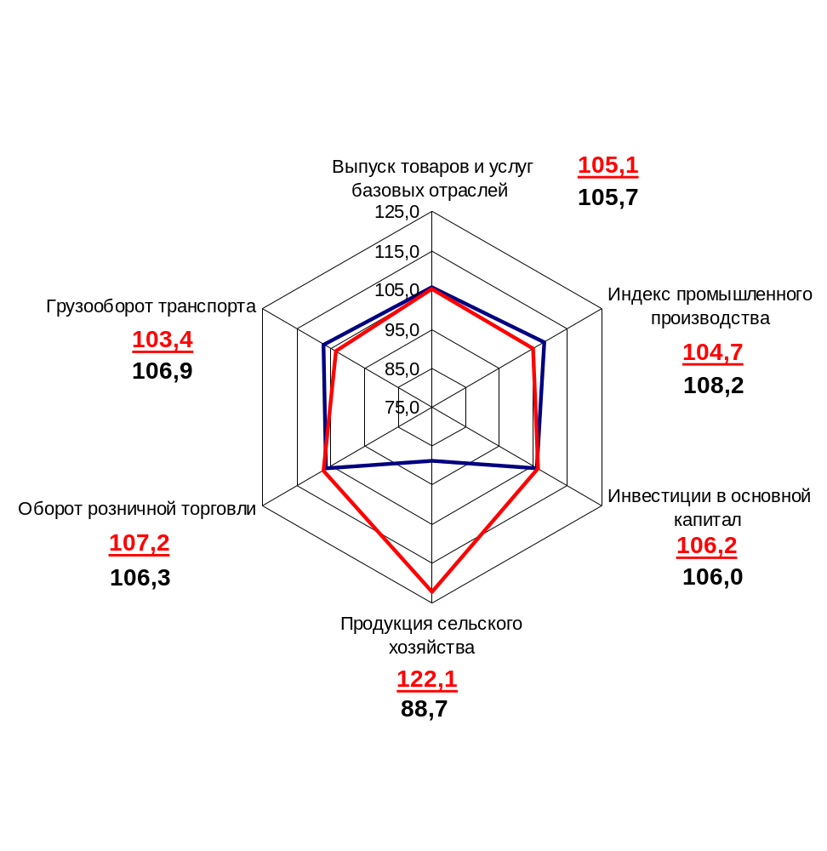

II. Основные показатели реализации Транспортной стратегии
Российской Федерации на период до 2030 года

1. Услуги транспорта

1.1. Перевозки пассажиров по видам транспорта
(млн. человек)
 | Январь-  декабрь  2010 г. | Январь-  декабрь  2011 г. * | Январь-декабрь 2011 г. в % к январю-декабрю 2010 г.
Транспорт отраслей  Минтранса России | 21968,2 | 21779,2 | 99,1
в том числе:
трамвайный | 2078,7 | 2003,6 | 96,4
троллейбусный | 2197,4 | 2152,1 | 97,9
метрополитенный | 3293,7 | 3351,3 | 101,7
автомобильный (автобусный) | 13377,8 | 13201,5 | 98,7
внутренний водный | 16,0 | 14,2 | 88,8
воздушный | 56,9 | 64,1 | 112,5
железнодорожный | 947,7 | 992,4 | 104,8
* - оценка

1.2. Пассажирооборот по видам транспорта
(млрд. пассажиро-километров)
 | Январь-  декабрь  2010 г. | Январь-  декабрь  2011 г. * | Январь-декабрь 2011 г. в % к январю-декабрю 2010 г.
Транспорт отраслей  Минтранса России | 482,2 | 500,4 | 103,8
в том числе:
трамвайный | 6,7 | 6,4 | 95,5
троллейбусный | 7,1 | 6,9 | 97,2
метрополитенный | 42,4 | 43,2 | 101,9
автомобильный (автобусный) | 139,2 | 136,9 | 98,3
внутренний водный | 0,8 | 0,7 | 88,5
воздушный | 147,1 | 166,6 | 113,2
железнодорожный | 138,9 | 139,7 | 100,6
*- оценка

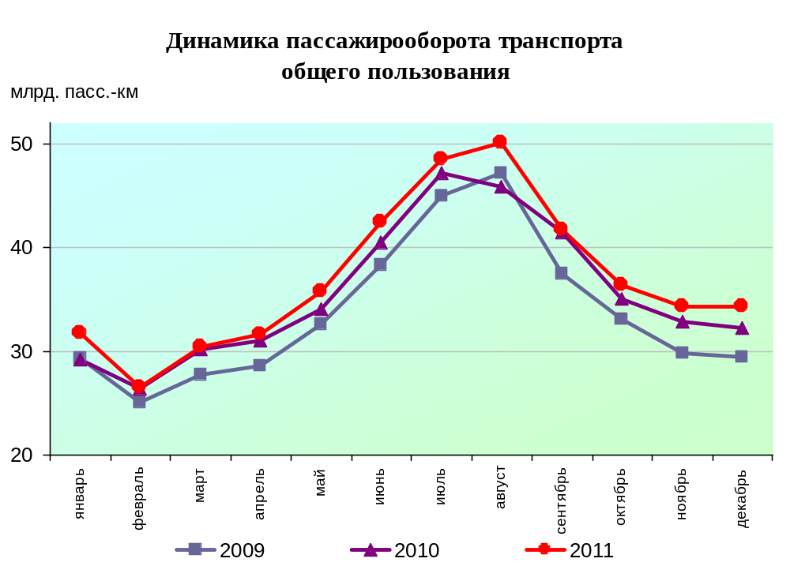

Пассажирооборот транспорта общего пользования (млрд. пасс.-км)
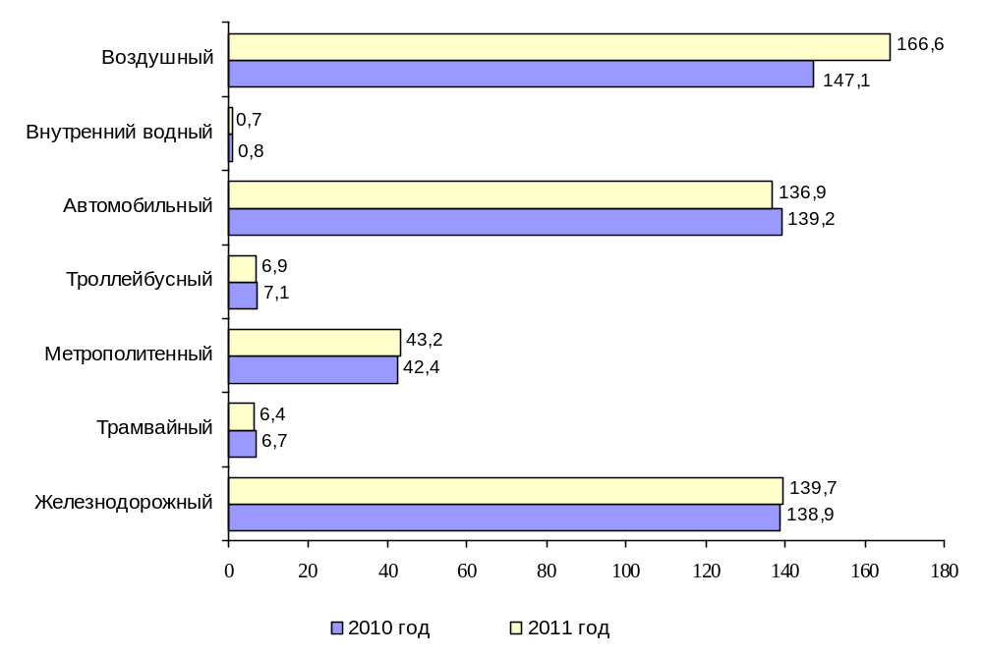

1.3. Перевозки грузов по видам транспорта
(млн. тонн)
 | Январь-  декабрь  2010 г. | Январь-  декабрь  2011 г. ¹⁾ | Январь-декабрь 2011 г. в % к январю-декабрю 2010 г.
Транспорт всех отраслей экономики | 10916,2 | 11568,6 | 106,0
в том числе:
Транспорт отраслей  Минтранса России | 9854,7 | 10437,7 | 105,9
железнодорожный  общего пользования | 1205,8 | 1241,5 | 103,0
промышленный железнодорожный | 3272,2 | 3370,4 | 103,0
автомобильный | 5236,4 | 5663,1 | 108,1
морской | 37,0 | 33,9 | 91,8
внутренний водный | 102,4 | 127,8 | 124,7
воздушный | 0,9 | 1,0 | 105,5
Транспорт других министерств и ведомств
трубопроводный | 1061,5 | 1130,9 | 106,5

Коммерческие перевозки грузов²⁾ по видам транспорта
(млн. тонн)
 | Январь-  декабрь  2010 г. | Январь-  декабрь  2011 г. ¹⁾ | Январь-декабрь 2011 г. в % к январю-декабрю 2010 г.
Транспорт отраслей  Минтранса России | 3558,5 | 3721,3 | 104,6
железнодорожный  общего пользования | 1205,8 | 1241,5 | 103,0
промышленный железнодорожный | 643,2 | 662,5 | 103,0
автомобильный | 1569,2 | 1654,6 | 105,4
морской | 37,0 | 33,9 | 91,8
внутренний водный | 102,4 | 127,8 | 124,7
воздушный | 0,9 | 1,0 | 105,5

¹⁾ оценка
²⁾ Перевозки грузов, выполненные на коммерческой основе (за плату) по заключенным договорам с предприятиями (организациями) – грузоотправителями (грузополучателями) или по их разовым заявкам, а также по заявкам отдельных граждан.
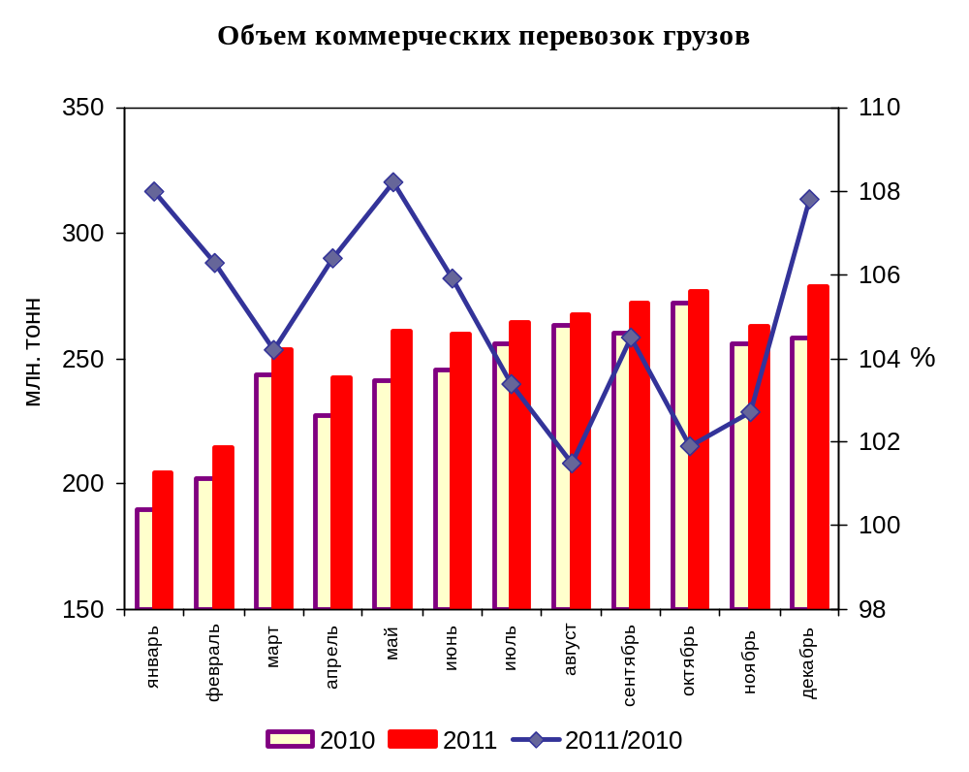

Коммерческие перевозки грузов по видам транспорта (млн. тонн)
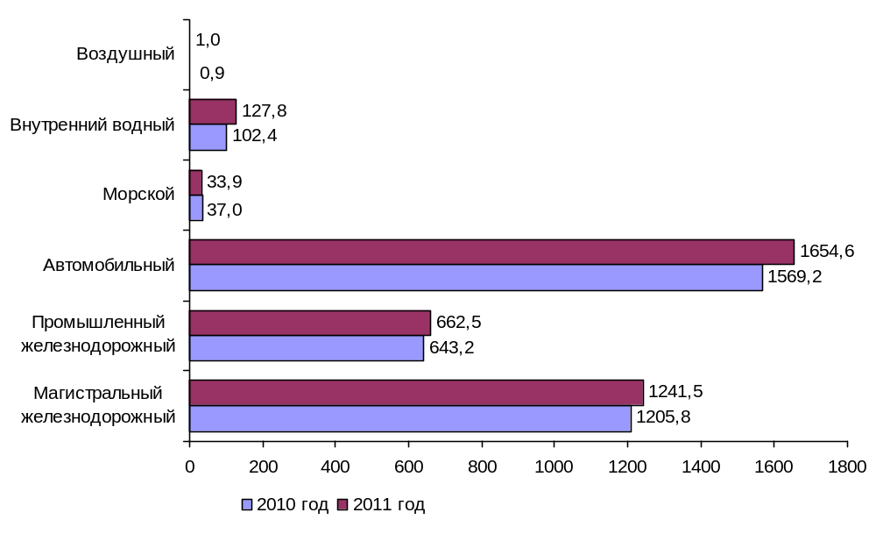

1.3.1. Отправление грузов водным транспортом общего пользования в районы Крайнего Севера

 | Январь-декабрь  2011г.  тыс. тонн | Январь-декабрь  2011 года в % к  январю-декабрю 2010 года
Отправлено грузов водным транспортом | 24833,0 | 107,1
в том числе:  морским | 4326,8 | 100,0
внутренним водным | 20506,2 | 108,7
из них:  сухогрузов | 19657,8 | 108,2
морским | 2965,8 | 102,2
внутренним водным | 16692,0 | 109,4
наливных грузов | 3436,3 | 100,8
морским | 1361,0 | 95,5
внутренним водным  (нефти и нефтепродуктов наливом) | 2075,3 | 104,6
лесных грузов в плотах | 1738,9 | 107,7

1.3.2. Объем перевозок грузов железнодорожным транспортом
по видам грузов
(млн. тонн)
 | Январь-декабрь  2010 года | Январь-декабрь  2011 года | Январь-декабрь  2011 года в % к  январю-декабрю 2010 года
Отправлено грузов - всего | 1205,8 | 1241,5 | 103,0
из них:  каменный уголь | 286,3 | 296,2 | 103,4
кокс | 12,6 | 12,9 | 102,8
нефть и нефтепродукты | 252,7 | 250,0 | 98,9
руда железная и марганцевая | 101,9 | 110,9 | 108,8
руда цветная | 25,4 | 23,8 | 93,6
черные металлы | 72,8 | 73,5 | 101,1
лом черных металлов | 20,9 | 20,2 | 96,4
химические и минеральные удобрения | 45,5 | 46,5 | 102,3
строительные грузы | 142,5 | 157,7 | 110,7
цемент | 33,4 | 34,5 | 103,5
лесные грузы | 41,5 | 40,6 | 98,0
зерно и продукты перемола | 18,1 | 20,0 | 110,5
комбикорма | 1,0 | 1,0 | 95,7
импортные грузы | 10,8 | 11,8 | 109,7

Динамика перевозок отдельных видов грузов железнодорожным транспортом
в январе – декабре 2010 и 2011 годов
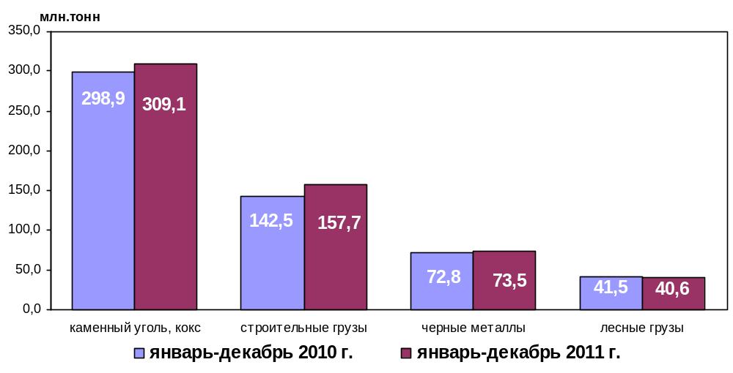

1.3.3. Перевозки грузов грузовыми автомобилями крупных и средних предприятий (с досчетом)* в 2011 году по федеральным округам

 | тыс. тонн | в % к  2010 году**)
Российская Федерация | 1625625,0 | 106,2
Центральный федеральный округ | 280873,7 | 108,2
Северо-Западный федеральный округ | 147063,6 | 102,1
Южный федеральный округ | 134085,3 | 102,4
Северо-Кавказский федеральный округ | 32893,5 | 88,7
Приволжский федеральный округ | 269282,8 | 113,5
Уральский федеральный округ | 262916,7 | 107,3
Сибирский федеральный округ | 368711,8 | 101,2
Дальневосточный федеральный округ | 129797,7 | 114,8

*) – всех видов деятельности

**) – по сопоставимому кругу организаций

1.3.4. Перевозки грузов крупными и средними организациями автомобильного транспорта в 2011 году по федеральным округам

 | тыс. тонн | в % к  2010 году*)
Российская Федерация | 238259,3 | 104,3
Центральный федеральный округ | 26415,3 | 105,3
Северо-Западный федеральный округ | 17066,1 | 96,9
Южный федеральный округ | 14928,5 | 107,4
Северо-Кавказский федеральный округ | 329,3 | 109,4
Приволжский федеральный округ | 56406,3 | 113,8
Уральский федеральный округ | 42171,5 | 123,9
Сибирский федеральный округ | 78019,3 | 92,2
Дальневосточный федеральный округ | 2923,0 | 90,5

*) – по сопоставимому кругу организаций

1.4. Грузооборот по видам транспорта
(млрд. тонно-километров)
 | Январь-  декабрь  2010 г. | Январь-  декабрь  2011 г. * | Январь-декабрь 2011 г. в % к январю-декабрю 2010 г.
Транспорт всех отраслей экономики | 4859,8 | 5029,0 | 103,5
в том числе:
Транспорт отраслей  Минтранса России | 2477,7 | 2607,1 | 105,2
железнодорожный  общего пользования | 2011,3 | 2126,6 | 105,7
промышленный железнодорожный | 108,1 | 114,3 | 105,7
автомобильный | 199,3 | 222,8 | 111,8
морской | 100,3 | 77,5 | 77,2
внутренний водный | 54,0 | 61,0 | 113,0
воздушный | 4,7 | 4,9 | 104,5
Транспорт других министерств и ведомств
трубопроводный | 2382,1 | 2421,9 | 101,7

* - оценка

Коммерческий грузооборот по видам транспорта
(млрд. тонно-километров)
 | Январь-  декабрь  2010 г. | Январь-  декабрь  2011 г. * | Январь-декабрь 2011 г. в % к январю-декабрю 2010 г.
Транспорт отраслей  Минтранса России | 2269,8 | 2383,9 | 105,0
железнодорожный  общего пользования | 2011,3 | 2126,6 | 105,7
промышленный железнодорожный | 6,5 | 6,9 | 105,7
автомобильный | 93,0 | 107,0 | 115,0
морской | 100,3 | 77,5 | 77,2
внутренний водный | 54,0 | 61,0 | 113,0
воздушный | 4,7 | 4,9 | 104,5

* - оценка

1.5. Объем перевалки грузов в морских портах Российской Федерации

(млн. тонн)
 | Январь-  декабрь  2010 г. | Январь-  декабрь  2011 г. | Январь-декабрь 2011 г.  в % к январю-декабрю 2010г.
Всего грузов | 526,0 | 535,4 | 101,8
в том числе:
сухогрузы | 211,6 | 234,4 | 110,8
из них грузы в контейнерах | 32,9 | 39,4 | 119,8
наливные | 314,4 | 301,0 | 95,7

1.6. Грузооборот грузовых автомобилей крупных и средних предприятий (с досчетом)* в 2011 году по федеральным округам

 | млн. тонно-км | в % к  2010 году**)
Российская Федерация | 74100,0 | 114,4
Центральный федеральный округ | 19111,0 | 116,9
Северо-Западный федеральный округ | 13136,8 | 122,7
Южный федеральный округ | 6994,7 | 113,0
Северо-Кавказский федеральный округ | 1141,3 | 98,6
Приволжский федеральный округ | 15555,5 | 115,2
Уральский федеральный округ | 8073,5 | 106,6
Сибирский федеральный округ | 7205,0 | 108,0
Дальневосточный федеральный округ | 2882,3 | 109,5

*) – всех видов деятельности
**) – по сопоставимому кругу организаций

1.6.1. Грузооборот крупных и средних организаций автомобильного транспорта в 2011 году по федеральным округам

 | млн. тонно-км | в % к  2010 году*)
Российская Федерация | 24531,4 | 122,4
Центральный федеральный округ | 6128,6 | 116,9
Северо-Западный федеральный округ | 6928,0 | 131,2
Южный федеральный округ | 2535,8 | 123,6
Северо-Кавказский федеральный округ | 60,2 | 94,4
Приволжский федеральный округ | 5585,6 | 125,9
Уральский федеральный округ | 2311,1 | 115,2
Сибирский федеральный округ | 853,2 | 102,2
Дальневосточный федеральный округ | 129,0 | 96,6

*) – по сопоставимому кругу организаций

Динамика коммерческого грузооборота транспорта
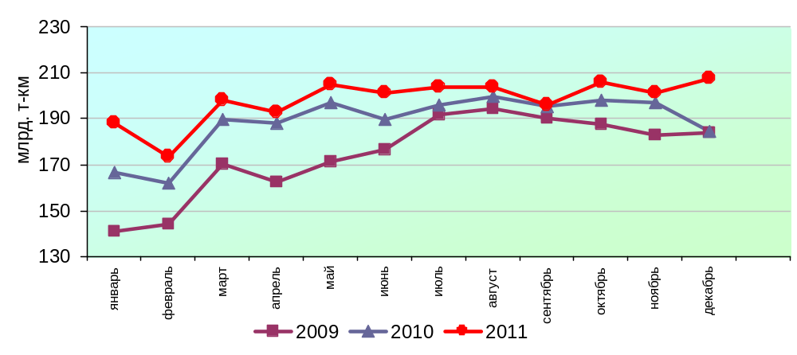(без трубопроводного и железнодорожного транспорта
необщего пользования)

Объем перевалки грузов в морских портах
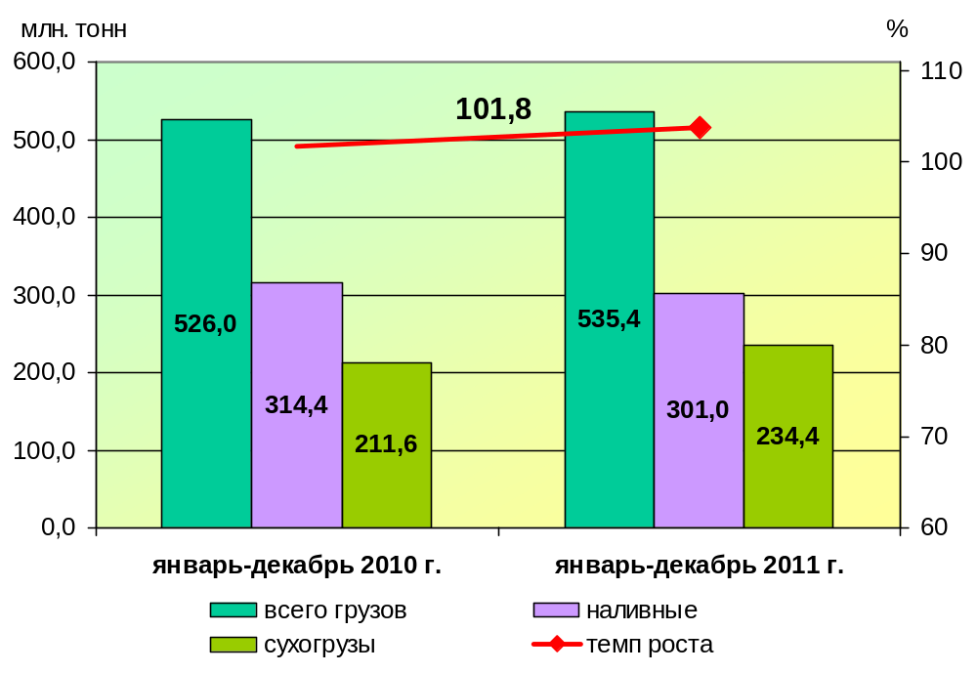

Объем перевозки транзитных грузов
железнодорожным транспортом
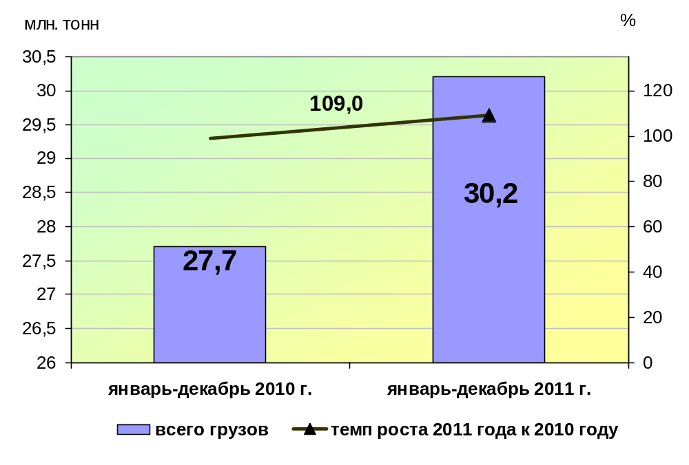
* оценка

1.7. Объем внешней торговли транспортными услугами (по методологии платежного баланса) в отраслях транспортного комплекса (за январь-сентябрь2011 года)

(млн. долл. США)
№ п/п | Виды транспорта | внешнеторговый оборот |  |  | в том числе |  |  |  |  |  |  |  | сальдо
№ п/п | Виды транспорта |  |  |  | экспорт |  |  |  | импорт
№ п/п | Виды транспорта | 9 мес.  2010 года | 9 мес.  2011 года | 9 мес.  2011 год в % к  9 мес.  2010 года |  | 9 мес.  2010 года | 9 мес.  2011 года | 9 мес.  2011 год в % к  9 мес.  2010 года |  | 9 мес.  2010 года | 9 мес.  2011 года | 9 мес.  2011 год в % к  9 мес.  2010 года |  | 9 мес.  2010 года | 9 мес.  2011 года | 9 мес.  2011 год в % к  9 мес.  2010 года
1 | Транспортный комплекс, всего | 17747 | 22295 | 125,6 |  | 9469 | 11187 | 118,1 |  | 8278 | 11108 | 134,2 |  | 1191 | 79 | 6,6
 | пассажирские перевозки | 5175 | 7491 | 144,8 |  | 2739 | 4233 | 154,5 |  | 2436 | 3258 | 133,7 |  | 303 | 975 | 321,8
 | грузовые перевозки | 6847 | 9056 | 132,3 |  | 2861 | 3262 | 114,0 |  | 3986 | 5794 | 145,4 |  | -1125 | -2532 | -
 | вспомогательные и дополнительные транспортные услуги | 5725 | 5748 | 100,4 |  | 3869 | 3692 | 95,4 |  | 1856 | 2056 | 110,8 |  | 2013 | 1636 | 81,3
1.1 | водный транспорт | 4623 | 5815 | 125,8 |  | 2452 | 2709 | 110,5 |  | 2171 | 3106 | 143,1 |  | 281 | -397 | -
 | пассажирские перевозки | 5 | 4 | 80,0 |  | 1 | 0 | - |  | 4 | 4 | 100,0 |  | -3 | -4 | -
 | грузовые перевозки | 2151 | 2908 | 135,2 |  | 633 | 590 | 93,2 |  | 1518 | 2318 | 152,7 |  | -885 | -1728 | -
 | вспомогательные и дополнительные транспортные услуги | 2468 | 2903 | 117,6 |  | 1818 | 2119 | 116,6 |  | 650 | 784 | 120,6 |  | 1168 | 1335 | 114,3
1.2 | воздушный транспорт | 10234 | 13123 | 128,2 |  | 5234 | 6554 | 125,2 |  | 5000 | 6569 | 131,4 |  | 234 | -15 | -
 | пассажирские перевозки | 4493 | 6677 | 148,6 |  | 2461 | 3893 | 158,2 |  | 2032 | 2784 | 137,0 |  | 429 | 1109 | 258,5
 | грузовые перевозки | 3160 | 4109 | 130,0 |  | 1206 | 1391 | 115,3 |  | 1954 | 2718 | 139,1 |  | -748 | -1327 | -
 | вспомогательные и дополнительные транспортные услуги | 2581 | 2338 | 90,6 |  | 1567 | 1271 | 81,1 |  | 1014 | 1067 | 105,2 |  | 553 | 204 | 36,9
1.3 | железнодорожный транспорт | 2051 | 2483 | 121,1 |  | 1332 | 1544 | 115,9 |  | 719 | 939 | 130,6 |  | 613 | 605 | 98,7
 | пассажирские перевозки | 617 | 739 | 119,8 |  | 236 | 291 | 123,3 |  | 381 | 448 | 117,6 |  | -145 | -157 | -
 | грузовые перевозки | 1074 | 1372 | 127,7 |  | 833 | 1000 | 120,0 |  | 241 | 372 | 154,4 |  | 592 | 629 | 106,3
 | вспомогательные и дополнительные транспортные услуги | 360 | 373 | 103,6 |  | 263 | 253 | 96,2 |  | 97 | 120 | 123,7 |  | 166 | 133 | 80,1
1.4 | автомобильный транспорт | 838 | 871 | 103,9 |  | 451 | 378 | 83,8 |  | 387 | 493 | 127,4 |  | 64 | -115 | -
 | пассажирские перевозки | 60 | 71 | 118,3 |  | 41 | 49 | 119,5 |  | 19 | 22 | 115,8 |  | 22 | 27 | 122,7
 | грузовые перевозки | 462 | 667 | 144,4 |  | 189 | 281 | 148,7 |  | 273 | 386 | 141,4 |  | -84 | -106 | -
 | вспомогательные и дополнительные транспортные услуги | 316 | 134 | 42,4 |  | 221 | 49 | 22,2 |  | 95 | 85 | 89,5 |  | 126 | -36 | -
2 | трубопроводный транспорт | 1283 | 1386 | 108,0 |  | 1260 | 1358 | 107,8 |  | 23 | 28 | 121,7 |  | 1237 | 1330 | 107,5
3 | космический транспорт | 20 | 38 | 190,0 |  | 19 | 19 | 100,0 |  | 1 | 19 | в 19р. |  | 18 | - | -
4 | Транспорт, всего | 19049 | 23717 | 124,5 |  | 10748 | 12563 | 116,9 |  | 8301 | 11154 | 134,4 |  | 2447 | 1409 | 57,6
 | пассажирские | 5175 | 7491 | 144,8 |  | 2740 | 4233 | 154,5 |  | 2435 | 3258 | 133,8 |  | 305 | 975 | 319,7
 | грузовые перевозки | 8149 | 10478 | 128,6 |  | 4140 | 4638 | 112,0 |  | 4009 | 5840 | 145,7 |  | 131 | -1202 | -
 | вспомогательные и дополнительные транспортные услуги | 5724 | 5748 | 100,4 |  | 3868 | 3692 | 95,4 |  | 1856 | 2056 | 110,8 |  | 2012 | 1636 | 81,3

Структура экспорта транспортных услуг в отраслях
транспортного комплекса за январь-сентябрь 2011 года
в сравнении с январем-сентябрем 2010 года
млн. долл. США
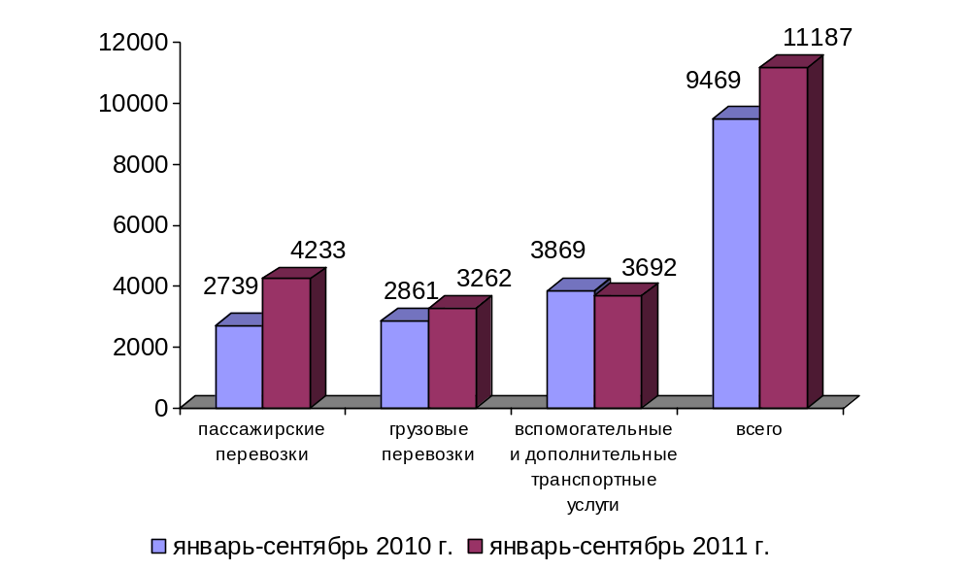

Структура импорта транспортных услуг в отраслях
транспортного комплекса за январь-сентябрь 2011 года
в сравнении с январем-сентябрем 2010 года
млн. долл. США
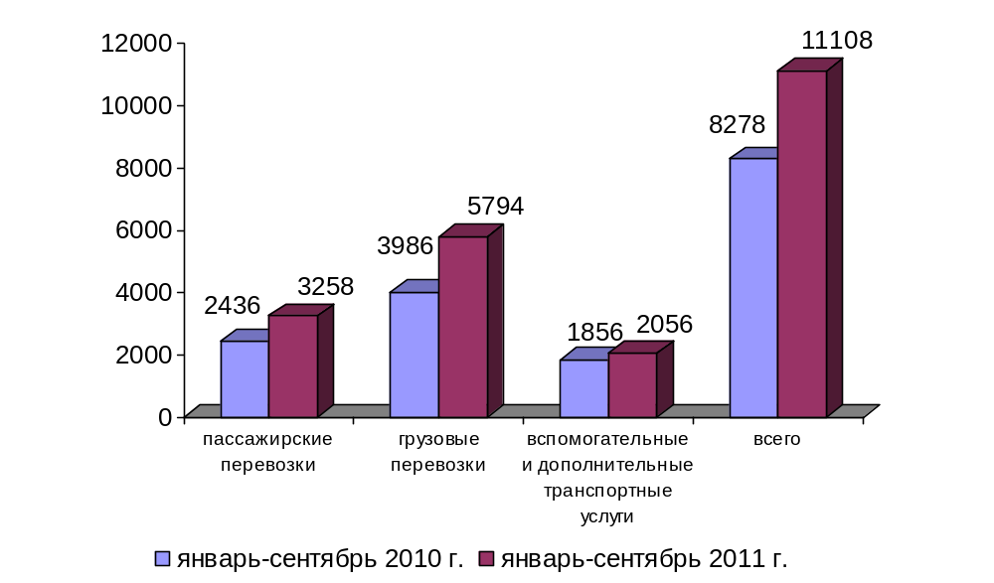
Структура экспорта транспортных услуг по видам транспорта
за январь-сентябрь 2011 года

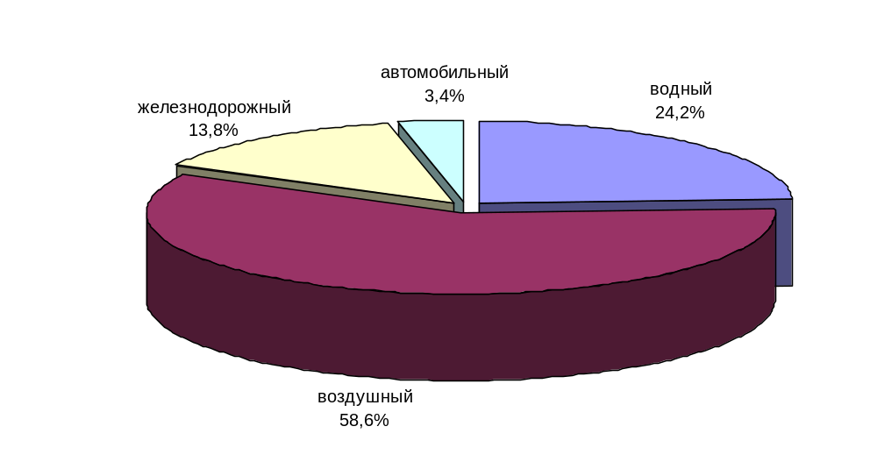
Структура импорта транспортных услуг по видам транспорта
за январь-сентябрь 2011 года

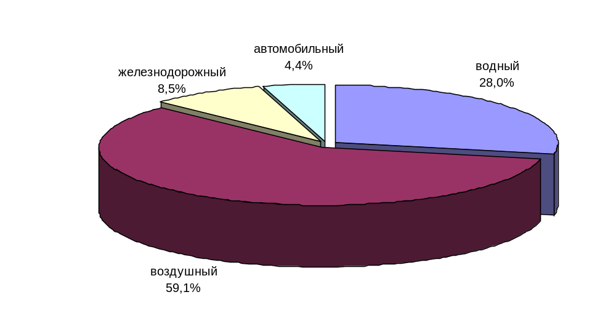

2. Индексы цен и транспортных тарифов

2.1. Индексы цен в отдельных секторах экономики в декабре 2011 года

 |  | К декабрю 2010 года, %
1 | Индекс потребительских цен | 106,1
2 | Индекс цен производителей промышленных товаров | 112,0
3 | Сводный индекс цен строительной продукции | 108,0
4 | Индексы цен на приобретенные основные строительные материалы
4.1. | - конструкции строительные сборные из стали прочие | 101,7
4.2. | - электроэнергия | 110,7
4.3. | - битумы | 121,4
4.4. | - цемент | 119,0

Индексы тарифов и цен на отдельные виды товаров и энергоресурсов
в декабре 2011 г. в % к декабрю 2010 г.

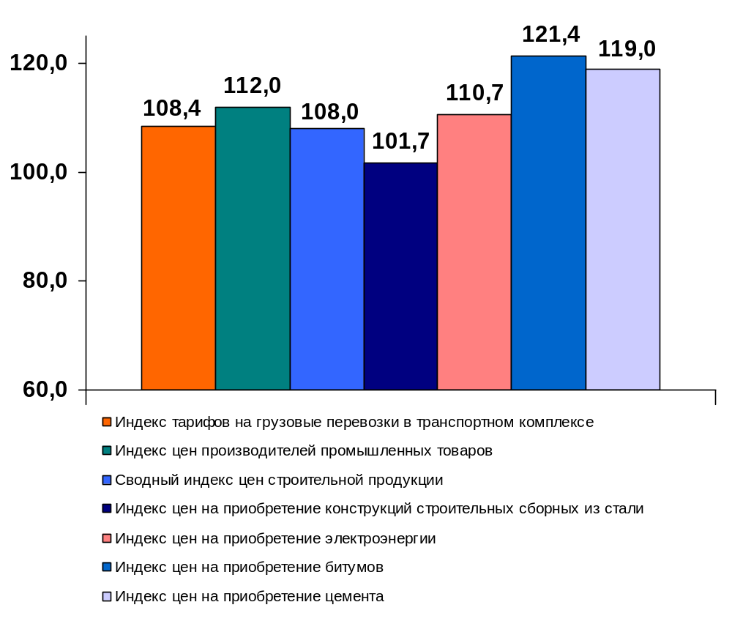

2.2. Индексы тарифов на грузовые перевозки в декабре 2011 года

(в процентах)
 | К периоду,  предшествующему  отчетному | К декабрю месяцу  2010 года
Транспорт – все виды  в том числе: | 99,0 | 108,4
Железнодорожный | 100,0 | 107,5
Морской | 102,4 | 109,1
Внутренний водный | 100,8 | 107,6
Автомобильный | 100,3 | 110,2
Воздушный | 99,8 | 118,2
Трубопроводный | 97,7 | 108,8
из него:
нефть | 100,2 | 105,7
нефтепродукты | 100,0 | 112,5
газ | 96,5 | 110,3
Транспорт - итого (без трубопроводного) | 100,1 | 108,1

Индексы тарифов на грузовые перевозки в декабре 2011 года
в % к декабрю 2010 года

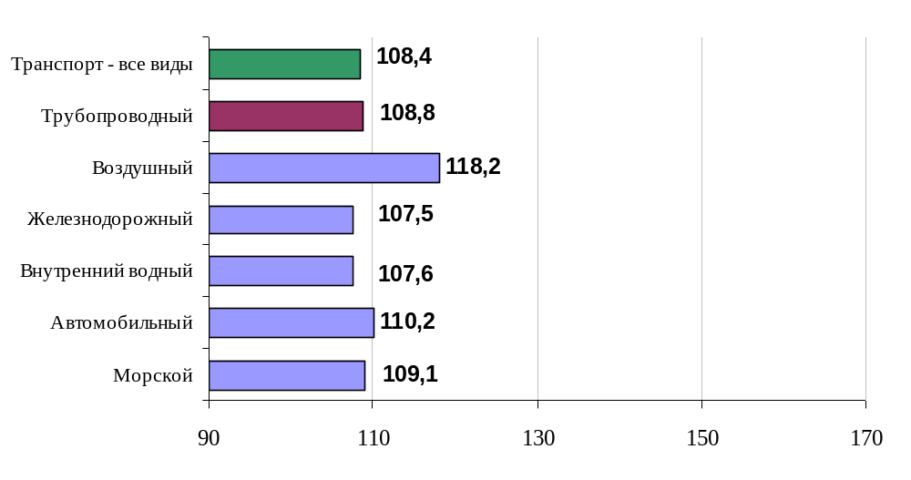

2.3. Индексы тарифов на грузовые перевозки в декабре 2011 года
по федеральным округам (без трубопроводного)
в процентах
 | к предыдущему месяцу | к декабрю  2010 г.
Российская Федерация | 100,1 | 108,1
Центральный федеральный округ | 100,0 | 109,7
Северо-Западный федеральный округ | 100,3 | 108,0
Южный федеральный округ | 100,1 | 109,4
Северо-Кавказский федеральный округ | 100,0 | 107,9
Приволжский федеральный округ | 100,1 | 106,0
Уральский федеральный округ | 100,0 | 107,1
Сибирский федеральный округ | 100,0 | 105,9
Дальневосточный федеральный округ | 100,1 | 108,3

Индексы тарифов на грузовые перевозки в декабре 2011 г.
по федеральным округам (без трубопроводного)
в % к декабрю 2010 г.

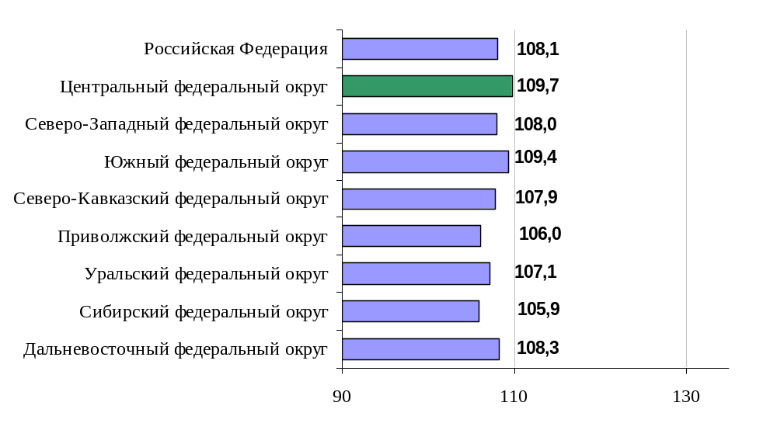

2.4. Индексы тарифов на услуги пассажирского транспорта в декабре 2011 года

 | Индексы цен (тарифов)  за декабрь 2011 г., в % |  | январь-декабрь 2011 года  в %  к январю-декабрю 2010 года
 | к предыдущему  месяцу | к  декабрю предыдущего  года | январь-декабрь 2011 года  в %  к январю-декабрю 2010 года
Услуги пассажирского транспорта | 101,5 | 109,1 | 109,8
Автомобильный транспорт | 99,9 | 109,2 | 109,4
Проезд в городском муниципальном автобусе, поездка | 100,0 | 106,9 | 108,4
Проезд в городском коммерческом автобусе, поездка | 99,8 | 109,1 | 108,5
Проезд в маршрутном такси, поездка | 100,0 | 109,6 | 109,9
Проезд в междугороднем автобусе, в расчете на 50 км пути | 99,7 | 111,8 | 110,9
Городской электрический транспорт | 100,0 | 107,4 | 110,0
Проезд в трамвае, поездка | 100,0 | 105,8 | 108,0
Проезд в троллейбусе, поездка | 100,0 | 106,2 | 108,5
Проезд в метро, поездка | 100,0 | 108,8 | 111,7
Воздушный транспорт | 100,9 | 109,7 | 110,2
Полет в салоне экономического класса самолета, в расчете на 1000 км пути | 100,9 | 109,7 | 110,2
Железнодорожный транспорт | 107,9 | 109,5 | 110,6
Проезд в пригородном поезде, поездка | 100,0 | 105,8 | 107,9
Проезд в купейном вагоне скорого нефирменного поезда дальнего следования, в расчете на 100 км пути | 102,5 | 109,8 | 110,9
Проезд в купейном вагоне скорого фирменного поезда дальнего следования, в расчете на 100 км пути | 102,9 | 111,4 | 112,3
Проезд в плацкартном вагоне скорого нефирменного поезда дальнего следования, в расчете на 100 км пути | 116,6 | 110,0 | 110,6
Проезд в плацкартном вагоне скорого фирменного поезда дальнего следования, в расчете на 100 км пути | 116,9 | 110,0 | 111,3

Индекс тарифов на пассажирские перевозки в декабре 2011 г.
в % к декабрю 2010 г.

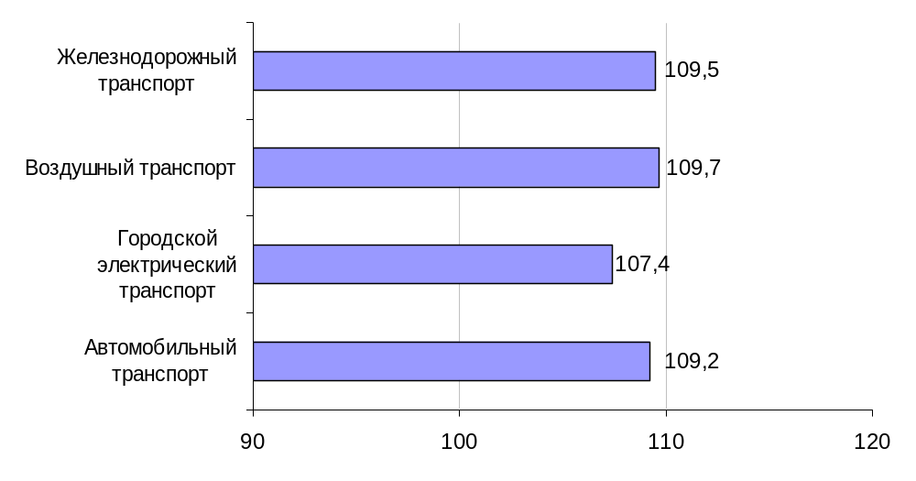

3. Лицензирование на транспорте

3.1. Количество действующих лицензий (единиц)

 | Всего |  | В % к 01.01.2011
 | На 01.01.2011 года | На 01.01.2012 года | В % к 01.01.2011
Транспорт – все виды | 67566 | 64750 | 95,8
в том числе:
автомобильный | 60883 | 57887 | 95,1
железнодорожный | 2735 | 2816 | 103,0
морской и  внутренний водный | 3546 | 3625 | 102,2
воздушный (лицензии по  авиационной и транспортной безопасности) | 402 | 422 | 105,0

4. Аварийность на транспорте
Число происшествий, погибших и раненых на транспорте¹⁾
в 2011 году

 | число происшествий, единиц |  | число погибших, человек |  | число раненых, человек
 | 2011г. | 2010г. | 2011г. | 2010г. | 2011г. | 2010г.
на железнодорожном транспорте общего пользования | 4 | 1 | 2 | - | 2 | -
на автомобильных дорогах и улицах, тысяч | 199,9 | 199,4 | 28,0 | 26,6 | 251,8 | 250,6
с морскими судами на море | 37 | 25 | 53 | 10 | 2 | -
на внутренних водных судоходных путях | 2 | 2 | 123 | 3 | - | -
на воздушном транспорте | 38 | 24 | 139 | 34 | 109 | 112
¹⁾ По данным ОАО «РЖД», МВД России, Ространснадзора и Росавиации

Кроме того, в 2011 г. на море с судами смешанного (река-море) плавания произошло 18 аварийных случаев (в 2010г. – 32 случая), при этом один человек погиб (в 2010 г. погибло 13 человек) и один человек получил тяжкие телесные повреждения.

5. Финансирование транспортного комплекса

5.1. Объем затрат на реализацию федеральной целевой программы «Развитие транспортной системы России (2010-2015 годы)»
(млн. рублей)
 | Наименование расходов и источников финансирования |  | Финансирование мероприятий и работ в январе-декабре 2011 года
 |  |  | Предусмотрено федеральным бюджетом и утвержденной программой (средства бюджетов субъектов Российской Федерации и внебюджетных источников) на 2011 год |  | Кассовые расходы за январь-декабрь 2011 года |  | Выполнено (%) -  (графа 3 : графу 2) х 100
 | 1 |  | 2 |  | 3 |  | 4
 | Капитальные вложения, всего |  | 525 612,9 |  | 604 925,3 |  | 115,1
 | в т.ч. федеральный бюджет |  | 245 297,7 |  | 221 108,9 |  | 90,1
 | бюджет субъектов Российской Федерации  и местных бюджетов |  | 7 301,7 |  | 4 332,9 |  | 59,3
 | внебюджетные источники |  | 273 013,5 |  | 379 483,5 |  | 139,0
 | НИОКР, всего |  | 1 653,5 |  | 1 216,7 |  | 73,6
 | в т.ч. федеральный бюджет |  | 597,0 |  | 456,4 |  | 76,4
бюджет субъектов Российской Федерации
и местных бюджетов
 | внебюджетные источники |  | 1 056,5 |  | 760,3 |  | 72,0
 | Прочие нужды, всего |  | 35 838,2 |  | 34 178,3 |  | 95,4
 | в т.ч. федеральный бюджет |  | 35 438,2 |  | 34 178,3 |  | 96,4
бюджет субъектов Российской Федерации
и местных бюджетов
 | внебюджетные источники |  | 400,0 |  | - |  | -
 | Итого по программе |  | 563 104,6 |  | 640 320,2 |  | 113,7
 | в т.ч. федеральный бюджет |  | 281 332,9 |  | 255 743,5 |  | 90,9
 | бюджет субъектов Российской Федерации  и местных бюджетов |  | 7 301,7 |  | 4 332,9 |  | 59,3
 | внебюджетные источники |  | 274 470,0 |  | 380 243,8 |  | 138,5
Наименование расходов и источников финансирования |  | Финансирование мероприятий и работ в январе-декабре 2011 года
 |  | Предусмотрено федеральным бюджетом и утвержденной программой (средства бюджетов субъектов Российской Федерации и внебюджетных источников) на 2011 год |  | Кассовые расходы за январь-декабрь 2011 года |  | Выполнено (%) -  (графа 3 : графу 2) х 100
1 |  | 2 |  | 3 |  | 4
Подпрограмма «Железнодорожный транспорт»
Капитальные вложения, всего |  | 213 307,4 |  | 323 753,7 |  | 151,8
в т.ч. федеральный бюджет |  | 6 572,6 |  | 6 572,6 |  | 100,0
бюджет субъектов Российской Федерации
и местных бюджетов
внебюджетные источники |  | 206 734,8 |  | 317 181,1 |  | 153,4
НИОКР, всего |  | 940,0 |  | 760,2 |  | 80,9
в т.ч. федеральный бюджет
бюджет субъектов Российской Федерации
и местных бюджетов
внебюджетные источники |  | 940,0 |  | 760,2 |  | 80,9
Прочие нужды, всего
в т.ч. федеральный бюджет
бюджет субъектов Российской Федерации
и местных бюджетов
внебюджетные источники
Итого по программе |  | 214 247,4 |  | 324 513,9 |  | 151,5
в т.ч. федеральный бюджет |  | 6 572,6 |  | 6 572,6 |  | 100,0
бюджет субъектов Российской Федерации
и местных бюджетов
внебюджетные источники |  | 207 674,8 |  | 317 941,3 |  | 153,1

Наименование расходов и источников финансирования | Финансирование мероприятий и работ в январе-декабре 2011 года
Наименование расходов и источников финансирования | Предусмотрено федеральным бюджетом и утвержденной программой (средства бюджетов субъектов Российской Федерации и внебюджетных источников) на 2011 год | Кассовые расходы за январь-декабрь 2011 года | Выполнено (%) -  (графа 3 : графу 2) х 100
1 | 2 | 3 | 4
Подпрограмма «Автомобильные дороги»
Капитальные вложения, всего | 180 006,3 | 157 169,1 | 87,3
в т.ч. федеральный бюджет | 175 443,2 | 153 163,5 | 87,3
бюджет субъектов Российской Федерации  и местных бюджетов | 4 563,1 | 4 005,6 | 87,8
внебюджетные источники
НИОКР, всего | 346,0 | 211,7 | 61,2
в т.ч. федеральный бюджет | 346,0 | 211,7 | 61,2
бюджет субъектов Российской Федерации
и местных бюджетов
внебюджетные источники
Прочие нужды, всего | 35 726,7 | 34 071,1 | 95,4
в т.ч. федеральный бюджет | 35 326,7 | 34 071,1 | 96,4
бюджет субъектов Российской Федерации
и местных бюджетов
внебюджетные источники | 400,0 | - | -
Итого по программе | 216 079,0 | 191 451,9 | 88,6
в т.ч. федеральный бюджет | 211 115,9 | 187 446,3 | 88,8
бюджет субъектов Российской Федерации  и местных бюджетов | 4 563,1 | 4 005,6 | 87,8
внебюджетные источники | 400,0 | - | -

Наименование расходов и источников финансирования | Финансирование мероприятий и работ в январе-декабре 2011 года
Наименование расходов и источников финансирования | Предусмотрено федеральным бюджетом и утвержденной программой (средства бюджетов субъектов Российской Федерации и внебюджетных источников) на 2011 год | Кассовые расходы за январь-декабрь 2011 года | Выполнено (%) -  (графа 3 : графу 2) х 100
1 | 2 | 3 | 4
Подпрограмма «Гражданская авиация»
Капитальные вложения, всего | 58 171,2 | 68 578,2 | 117,9
в т.ч. федеральный бюджет | 28 458,9 | 27 418,1 | 96,3
бюджет субъектов Российской Федерации  и местных бюджетов | 2 091,4 | 266,8 | 12,8
внебюджетные источники | 27 620,9 | 40 893,3 | 148,1
НИОКР, всего
в т.ч. федеральный бюджет
бюджет субъектов Российской Федерации
и местных бюджетов
внебюджетные источники
Прочие нужды, всего
в т.ч. федеральный бюджет
бюджет субъектов Российской Федерации
и местных бюджетов
внебюджетные источники
Итого по программе | 58 171,2 | 68 578,2 | 117,9
в т.ч. федеральный бюджет | 28 458,9 | 27 418,1 | 96,3
бюджет субъектов Российской Федерации  и местных бюджетов | 2 091,4 | 266,8 | 12,8
внебюджетные источники | 27 620,9 | 40 893,3 | 148,1

Наименование расходов и источников финансирования | Финансирование мероприятий и работ в январе-декабре 2011 года
Наименование расходов и источников финансирования | Предусмотрено федеральным бюджетом и утвержденной программой (средства бюджетов субъектов Российской Федерации и внебюджетных источников) на 2011 год | Кассовые расходы за январь-декабрь 2011 года | Выполнено (%) -  (графа 3 : графу 2) х 100
1 | 2 | 3 | 4
Подпрограмма «Морской транспорт»
Капитальные вложения, всего | 43 136,7 | 24 450,3 | 56,7
в т.ч. федеральный бюджет | 18 317,7 | 18 220,5 | 99,5
бюджет субъектов Российской Федерации
и местных бюджетов
внебюджетные источники | 24 819,0 | 6 229,8 | 25,1
НИОКР, всего | 6,5 | - | -
в т.ч. федеральный бюджет
бюджет субъектов Российской Федерации
и местных бюджетов
внебюджетные источники | 6,5 | - | -
Прочие нужды, всего
в т.ч. федеральный бюджет
бюджет субъектов Российской Федерации
и местных бюджетов
внебюджетные источники
Итого по программе | 43 143,2 | 24 450,3 | 56,7
в т.ч. федеральный бюджет | 18 317,7 | 18 220,5 | 99,5
бюджет субъектов Российской Федерации
и местных бюджетов
внебюджетные источники | 24 825,5 | 6 229,8 | 25,1

Наименование расходов и источников финансирования | Финансирование мероприятий и работ в январе-декабре 2011 года
Наименование расходов и источников финансирования | Предусмотрено федеральным бюджетом и утвержденной программой (средства бюджетов субъектов Российской Федерации и внебюджетных источников) на 2011 год | Кассовые расходы за январь-декабрь 2011 года | Выполнено (%) -  (графа 3 : графу 2) х 100
1 | 2 | 3 | 4
Подпрограмма «Внутренний водный транспорт»
Капитальные вложения, всего | 10 878,3 | 12 713,0 | 116,9
в т.ч. федеральный бюджет | 9 148,7 | 9 055,5 | 99,0
бюджет субъектов Российской Федерации
и местных бюджетов
внебюджетные источники | 1 729,6 | 3 657,5 | 211,5
НИОКР, всего
в т.ч. федеральный бюджет
бюджет субъектов Российской Федерации
и местных бюджетов
внебюджетные источники
Прочие нужды, всего
в т.ч. федеральный бюджет
бюджет субъектов Российской Федерации
и местных бюджетов
внебюджетные источники
Итого по программе | 10 878,3 | 12 713,0 | 116,9
в т.ч. федеральный бюджет | 9 148,7 | 9 055,5 | 99,0
бюджет субъектов Российской Федерации
и местных бюджетов
внебюджетные источники | 1 729,6 | 3 657,5 | 211,5

Наименование расходов и источников финансирования | Финансирование мероприятий и работ в январе-декабре 2011 года
Наименование расходов и источников финансирования | Предусмотрено федеральным бюджетом и утвержденной программой (средства бюджетов субъектов Российской Федерации и внебюджетных источников) на 2011 год | Кассовые расходы за январь-декабрь 2011 года | Выполнено (%) -  (графа 3 : графу 2) х 100
1 | 2 | 3 | 4
Подпрограмма «Развитие экспорта транспортных услуг»
Капитальные вложения, всего | 19 700,3 | 17 848,3 | 90,6
в т.ч. федеральный бюджет | 6 943,9 | 6 266,0 | 90,2
бюджет субъектов Российской Федерации  и местных бюджетов | 647,2 | 60,4 | 9,3
внебюджетные источники | 12 109,2 | 11 521,9 | 95,1
НИОКР, всего | 241,0 | 127,7 | 53,0
в т.ч. федеральный бюджет | 131,0 | 127,7 | 97,5
бюджет субъектов Российской Федерации
и местных бюджетов
внебюджетные источники | 110,0 | - | -
Прочие нужды, всего
в т.ч. федеральный бюджет
бюджет субъектов Российской Федерации
и местных бюджетов
внебюджетные источники
Итого по программе | 19 941,3 | 17 976,0 | 90,1
в т.ч. федеральный бюджет | 7 074,9 | 6 393,7 | 90,4
бюджет субъектов Российской Федерации  и местных бюджетов | 647,2 | 60,4 | 9,3
внебюджетные источники | 12 219,2 | 11 521,9 | 94,3

Наименование расходов и источников финансирования | Финансирование мероприятий и работ в январе-декабре 2011 года
Наименование расходов и источников финансирования | Предусмотрено федеральным бюджетом и утвержденной программой (средства бюджетов субъектов Российской Федерации и внебюджетных источников) на 2011 год | Кассовые расходы за январь-декабрь 2011 года | Выполнено (%) -  (графа 3 : графу 2) х 100
1 | 2 | 3 | 4
Расходы общепрограммного характера
Капитальные вложения, всего | 412,7 | 412,7 | 100,0
в т.ч. федеральный бюджет | 412,7 | 412,7 | 100,0
бюджет субъектов Российской Федерации
и местных бюджетов
внебюджетные источники
НИОКР, всего | 120,0 | 117,0 | 97,5
в т.ч. федеральный бюджет | 120,0 | 117,0 | 97,5
бюджет субъектов Российской Федерации
и местных бюджетов
внебюджетные источники
Прочие нужды, всего | 111,5 | 107,2 | 96,1
в т.ч. федеральный бюджет | 111,5 | 107,2 | 96,1
бюджет субъектов Российской Федерации
и местных бюджетов
внебюджетные источники
Итого по программе | 644,2 | 636,9 | 98,9
в т.ч. федеральный бюджет | 644,2 | 636,9 | 98,9
бюджет субъектов Российской Федерации
и местных бюджетов
внебюджетные источники

5.2. Объем затрат на реализацию федеральной целевой программы «Модернизация Единой системы организации воздушного движения Российской Федерации (2009-2015 годы)»
(млн. рублей)
Наименование расходов и источников финансирования | Финансирование мероприятий и работ в январе-декабре 2011 года
Наименование расходов и источников финансирования | Предусмотрено федеральным бюджетом и утвержденной программой (средства бюджетов субъектов Российской Федерации и внебюджетных источников) на 2011 год | Кассовые расходы за январь-декабрь 2011 года | Выполнено (%) -  (графа 3 : графу 2) х 100
1 | 2 | 3 | 4
Капитальные вложения, всего | 4 933,4 | 3 583,1 | 72,6
в т.ч. федеральный бюджет | 2 289,7 | 1 932,6 | 84,4
бюджет субъектов Российской Федерации
и местных бюджетов
внебюджетные источники | 2 643,7 | 1 650,5 | 62,4
НИОКР, всего | 186,0 | 174,7 | 93,9
в т.ч. федеральный бюджет | 150,0 | 149,0 | 99,3
бюджет субъектов Российской Федерации
и местных бюджетов
внебюджетные источники | 36,0 | 25,7 | 71,4
Прочие нужды, всего
в т.ч. федеральный бюджет
бюджет субъектов Российской Федерации
и местных бюджетов
внебюджетные источники
Итого по программе | 5 119,4 | 3 757,8 | 73,4
в т.ч. федеральный бюджет | 2 439,7 | 2 081,5 | 85,3
бюджет субъектов Российской Федерации
и местных бюджетов
внебюджетные источники | 2 679,7 | 1 676,3 | 62,6

6. Бюджетное финансирование

6.1. Объем бюджетного финансирования в сфере транспорта в 2009 -2011 годах

 |  |  |  | (млн. рублей)
Наименование расходов | Кассовое исполнение за 2009 год | Кассовое исполнение за 2010 год | Подлежит финансированию в 2011 году | Кассовое исполнение за  2011 год
1 | 2 | 3 | 4 | 5
Всего | 570 620,8 | 652 222,5 | 698 958,2 | 646 846,1
в том числе:
Содержание центральных аппаратов федеральных органов исполнительной власти | 1 956,0 | 2 139,1 | 2 600,1 | 2 465,1
Содержание территориальных органов | 3 756,4 | 3 808,5 | 4 323,3 | 4 252,7
Международная деятельность | 133,9 | 122,6 | 113,7 | 113,7
Прикладные научные исследования и разработки (внепрограммные НИОКР) | 212,2 | 159,8 | 275,4 | 247,2
Содержание и ремонт автомобильных дорог | 67 086,3 | 66 530,4 | 88 715,4 | 88 542,1
Текущие расходы (содержание подведомственных учреждений, субсидии) | 97 362,9 | 106 766,1 | 91 020,7 | 88 554,4
на автомобильном транспорте | 19,9 | 55,0 | 55,0 | 54,9
на водном транспорте | 12 084,5 | 12 747,4 | 15 839,0 | 15 633,7
на воздушном транспорте | 3 588,8 | 6 325,0 | 9 192,4 | 8 292,5
на железнодорожном транспорте | 78 309,9 | 84 759,3 | 62653,3 | 61430,5
в дорожном хозяйстве | 3 359,8 | 2 879,4 | 3 281,0 | 3 142,8
Взносы в уставный капитал, имущественные взносы, субсидии некоммерческим организациям (кроме учреждений) | 28 257,4 | 105 456,5 | 104 799,8 | 104 799,8
ОАО "Российские железные дороги" | 28 243,4 | 100 000,0 | 88 587,5 | 88 587,5
ГК "Российские автомобильные дороги"  (имущественный взнос) | 14,0 | 497,9 | 912,0 | 912,0
Субсидии ГК «Российские  автомобильные дороги»  ( на доверительное управление) | 0,0 | 4 958,6 | 11 033,5 | 11 033,5
АНО «Транспортная дирекция  Олимпийских игр» |  |  | 4 236,8 | 4 236,8
АНО «Дирекция Московского  транспортного узла» | 0,0 | 0,0 | 30,0 | 30,0
ФЦП "Развитие транспортной системы России (2010-2015 годы)")- всего | 215 994,0 | 236 560,6 | 281 332,9 | 255 745,5
из них:
субсидии бюджетам субъектов  Российской Федерации на финансирование  дорожного хозяйства | 46 914,4 | 12 879,2 | 32 669,9 | 27 880,7
ФЦП "Глобальная навигационная система" | 1 513,4 | 1 496,4 | 1 182,3 | 1 171,8
ФЦП "Государственная граница Российской Федерации (2003-2010 годы)" | 373,1 | 548,8 | 0,0 | 0,0
ФЦП "Повышение безопасности дорожного движения" | 261,8 | 122,1 | 542,4 | 495,7
ФЦП "Социально-экономическое развитие Курильских островов (Сахалинская область) на 2007-2015 годы" | 480,8 | 535,0 | 1105,7 | 1031,1
ФЦП "Совершенствование федеральной системы разведки и контроля воздушного пространства Российской Федерации (2007-2010 годы)" | 711,5 | 648,7 | 970,0 | 969,7
ФЦП "Модернизация Единой системы организации воздушного движения Российской Федерации (2009-2015 годы)" | 890,7 | 1 330,5 | 2 439,7 | 2 075,1
ФЦП "Экономическое и социальное развитие Дальнего Востока и Забайкалья на период до 2013 года" | 46 273,2 | 40 823,9 | 34 420,8 | 31 169,5
ФЦП "Юг России (2008-2012 года)" | 850,8 | 767,6 | 302,3 | 302,3
ФЦП "Социально-экономическое развитие Чеченской Республики на 2008-2011 годы" | 1 983,4 | 741,3 | 1441,4 | 1441,4
ФЦП "Пожарная безопасность в Российской Федерации на период до 2012 года» | 0,0 | 0,0 | 10,0 | 10,0
ФЦП «Развитие гражданской морской техники» на 2009-2016 годы» | 0,0 | 0,0 | 179,0 | 172,3
ФЦП «Жилище» на 2002-2010 годы | 0,0 | 212,8 | 245,8 | 245,8
ФЦП "Обеспечение ядерной и радиационной безопасности на 2008 год и на период до 2015 года" | 21,2 | 28,0 | 21,1 | 19,7
Непрограммные субсидии субъектам Российской Федерации | 33 695,0 | 28 429,0 | 16 030,3 | 15 998,5
дорожное хозяйство | 28 871,6 | 24348,6 | 13 588,3 | 13 588,3
метрополитен | 4 823,4 | 2 930,8 | 832,1 | 832,1
на компенсацию льгот при перевозке  школьников и студентов  железнодорожным транспортом в  пригородном сообщении | 0,0 | 1 149,6 | 1609,9 | 1 578,1
Непрограммные инвестиции в основные фонды | 1 305,8 | 1 104,0 | 0,0 | 0,0
Инвестиционный фонд Российской Федерации | 35 767,5 | 39 491,7 | 50 658,1 | 30 946,8
Образование | 14 476,4 | 13 186,6 | 15 342,5 | 15 205,7
Культура, кинематография и средства массовой информации | 12,2 | 12,2 | 12,9 | 12,9
Здравоохранение и спорт | 623,6 | 535,9 | 577,4 | 564,1
Прочие | 16 621,3 | 664,4 | 295,8 | 293,2

6.2. Исполнение федерального бюджета в сфере транспорта в 2011 году

 |  |  |  | (млн. рублей)
Наименование федеральных органов исполнительной власти | Бюджетные ассигнования на 2011 год | Лимиты бюджетных обязательств на 2011 год | Кассовое исполнение | Процент кассового исполнения к годовым бюджетным ассигнованиям
1 | 2 | 3 | 4 | 5
В целом по Министерству транспорта Российской Федерации как субъекту бюджетного планирования | 698 958,2 | 698 874,3 | 646 846,1 | 92,5
из них:
Федеральная служба по надзору в сфере транспорта | 3 986,2 | 3 986,1 | 3 914,8 | 98,2
Федеральное дорожное агентство | 312 682,3 | 312 682,3 | 285 439,2 | 91,3
Федеральное агентство морского и речного транспорта | 49 343,7 | 49 261,9 | 48 908,6 | 99,1
Федеральное агентство воздушного транспорта | 55 661,7 | 55 661,7 | 53 104,3 | 95,4
Федеральное агентство железнодорожного транспорта | 200 431,6 | 200 431,6 | 179 396,2 | 89,5
Министерство транспорта Российской Федерации (Глава 103) | 76 852,7 | 76 850,7 | 76 082,9 | 99,0

7. Финансы транспорта

7.1. Прибыль (убыток) до налогообложения крупных и средних организаций транспорта по видам экономической деятельности
(по состоянию на 1 декабря 2011 года)
(тыс. руб.)
 | Кол-во  организаций,  единиц | Прибыль (убыток) до  налогообложения |  | 2011 год к 2010 году, %
 | Кол-во  организаций,  единиц | 2011 год | 2010 год | 2011 год к 2010 году, %
Транспортный комплекс – всего | 3508 | 271671474 | 311977265 | 87,1
в том числе:
деятельность магистрального железнодорожного транспорта | 88 | 115819227 | 160848573 | 72,0
деятельность промышленного железнодорожного транспорта | 132 | 6932458 | 6019804 | 115,2
деятельность автобусного транспорта, подчиняющегося расписанию | 836 | -5751493 | -1829723 | -
деятельность трамвайного транспорта | 52 | -2065519 | -1590823 | -
деятельность троллейбусного транспорта | 56 | -1553701 | -1582451 | -
деятельность метрополитена | 6 | 7305795 | 3576994 | 204,2
деятельность такси и прочего сухопутного пассажирского транспорта | 107 | 1408082 | 910509 | 154,6
деятельность автомобильного грузового транспорта | 595 | 10562245 | 7687820 | 137,4
деятельность морского транспорта | 57 | 2215417 | 3077858 | 72,0
деятельность внутреннего водного транспорта | 107 | 3529407 | 1313956 | 268,6
деятельность воздушного транспорта | 119 | 17534613 | 21316518 | 82,3
вспомогательная и дополнительная транспортная деятельность (без складирования и хранения грузов, без деятельности туристических агентств) | 1353 | 115734943 | 112228230 | 103,1
в том числе  эксплуатация автомобильных  дорог общего пользования и  дорожных сооружений | 541 | 112074 | 998103 | 11,2

7.2. Прибыль, убыток крупных и средних организаций по видам экономической деятельности (по состоянию на 1 декабря 2011 года)

(тыс. руб.)
 | Организации,  получившие прибыль |  |  | Организации,  получившие убыток
 | кол-во  предпр.  (ед.) | 2011 год | в % к соотв.  периоду прошлого года | кол-во  предпр.  (ед.) | 2011 год | в % к соотв. периоду прошлого года
Транспортный комплекс – всего | 2019 | 335733065 | 92,5 | 1489 | 64061591 | 125,6
в том числе:
деятельность магистрального железнодорожного транспорта | 71 | 130025845 | 76,4 | 17 | 14206618 | 153,4
деятельность промышленного железнодорожного транспорта | 100 | 7410303 | 121,1 | 32 | 477845 | 485,1
деятельность автобусного транспорта, подчиняющегося расписанию | 220 | 1031142 | 38,8 | 616 | 6782635 | 151,3
деятельность трамвайного транспорта | 10 | 158694 | 92,8 | 42 | 2224213 | 126,2
деятельность троллейбусного транспорта | 13 | 107740 | 156,2 | 43 | 1661441 | 100,6
деятельность метрополитена | 3 | 7432266 | 201,6 | 3 | 126471 | 114,7
деятельность такси и прочего сухопутного пассажирского транспорта | 77 | 1628583 | 150,4 | 30 | 220501 | 128,1
деятельность автомобильного грузового транспорта | 397 | 13037987 | 137,5 | 198 | 2475742 | 137,9
деятельность морского транспорта | 47 | 4674196 | 125,8 | 10 | 2458779 | 385,3
деятельность внутреннего водного транспорта | 71 | 4724852 | 127,5 | 36 | 1195445 | 50,0
деятельность воздушного транспорта | 67 | 26484333 | 94,7 | 52 | 8949720 | 134,7
вспомогательная и дополнительная транспортная деятельность (без складирования и хранения грузов, без деятельности туристических агентств) | 943 | 139017124 | 103,6 | 410 | 23282181 | 105,8
в том числе  эксплуатация автомобильных  дорог общего пользования и  дорожных сооружений | 347 | 1778973 | 92,3 | 194 | 1666899 | 179,2

7.3. Поступление налоговых платежей в бюджетную систему Российской Федерации по видам транспортной деятельности в 2011 году
(тыс. руб.)
 | тыс. руб. | В том числе
 | тыс. руб. | федеральные налоги и сборы | региональные налоги и сборы | местные налоги и сборы | налоги со спец. налоговым режимом
Всего транспорт | 514 948 432 | 441 033 522 | 57 362 807 | 5 456 774 | 11 095 329
в т.ч.:
деятельность железнодорожного транспорта | 167 860 474 | 141 354 279 | 24 681 150 | 1 745 001 | 80 044
деятельность водного транспорта | 13 675 622 | 11 945 725 | 1 278 296 | 229 403 | 222 198
деятельность воздушного транспорта | 12 674 611 | 10 421 259 | 2 040 300 | 168 923 | 44 129
деятельность прочего сухопутного транспорта | 189 039 130 | 164 443 939 | 17 319 222 | 1 353 438 | 5 922 531
вспомогательная и дополнительная транспортная деятельность | 131 698 595 | 112 868 320 | 12 043 839 | 1 960 009 | 4 826 427

7.4. Поступление налогов в федеральный бюджет по видам транспорта

(тыс. руб.)
 | Федеральные  налоги и сборы | В том числе
 | Федеральные  налоги и сборы | налог на  прибыль организаций | налог на  добавленную стоимость | акцизы по подакцизным товарам | налоги и сборы за пользование  природными ресурсами | остальные федеральные налоги и сборы
Всего транспорт | 441 033 522 | 167 299 560 | 125 027 811 | 499 244 | 326 917 | 147 879 990
в т.ч.:
деятельность железнодорожного транспорта | 141 354 279 | 49 457 395 | 39 669 293 | 19 104 | 37 506 | 52 170 981
деятельность водного транспорта | 11 945 725 | 3 858 698 | 3 858 083 | 0 | 102 288 | 4 126 656
деятельность воздушного транспорта | 10 421 259 | 5 828 916 | - 5 095 446 | 0 | 1 215 | 9 686 574
деятельность прочего сухопутного транспорта | 164 443 939 | 70 021 243 | 47 498 676 | 319 212 | 75 726 | 46 529 082
вспомогательная и дополнительная транспортная деятельность | 112 868 320 | 38 133 308 | 39 097 205 | 160 928 | 110 182 | 35 366 697

Налоговые поступления в бюджетную систему Российской Федерации
в 2011 году
по видам транспортной деятельности

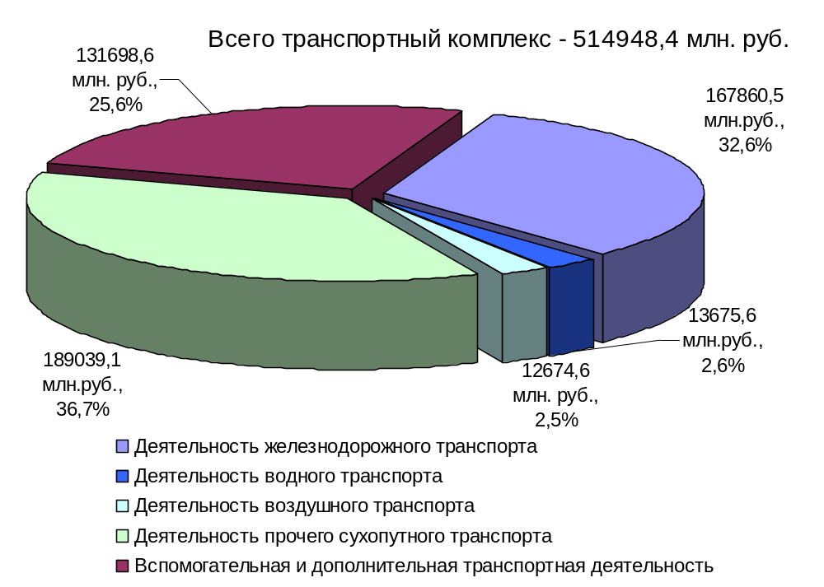

Основные показатели деятельности малых предприятий (без микропредприятий)
за январь – сентябрь 2010 и 2011 годов

 | Количество предприятий |  |  | Средняя численность работников всего, человек |  |  | Среднемесячная заработная плата работников, рублей |  |  | Оборот организации по малым предприятиям, млн. руб. |  |  | Инвестиции в основной капитал (в части новых и приобретённых по импорту основных средств), млн. руб
 | на 1 октября 2010 года | на 1 октября 2011 года | 2011/  2010, % | январь - сентябрь 2010 года | январь - сентябрь 2011 года | 2011/  2010, % | январь - сентябрь 2010 года | январь - сентябрь 2011 года | 2011/  2010, % | январь - сентябрь 2010 года | январь - сентябрь 2011 года | 2011/  2010, % | январь - сентябрь 2010 года | январь - сентябрь 2011 года | 2011/  2010, %
Всего Российская Федерация | 219677 | 231186 | 105,2 | 6015078 | 6227332 | 103,5 | 14820,6 | 13518 | 91,2 | 7111547,9 | 8784855,1 | 123,5 | 163079 | 172381,3 | 105,7
ТРАНСПОРТ | 10409 | 10963 | 105,3 | 295201 | 299530 | 101,5 | 14218,1 | 13928,8 | 98,0 | 190795,6 | 257732,6 | 135,1 | 2704,6 | 4290,4 | 158,6
ДЕЯТЕЛЬНОСТЬ СУХОПУТНОГО ТРАНСПОРТА | 6051 | 6245 | 103,2 | 172528 | 174042 | 100,9 | 12773 | 12166 | 95,2 | 81662,7 | 95306,2 | 116,7 | 1864,9 | 3073,6 | 164,8
Деятельность железнодорожного транспорта | 180 | 184 | 102,2 | 5241 | 5066 | 96,7 | 19338,5 | 20294 | 104,9 | 5149,4 | 6110,9 | 118,7 | 22,7 | 1091,7
Деятельность прочего сухопутного транспорта | 5871 | 6061 | 103,2 | 167287 | 168976 | 101,0 | 12561,6 | 11921,8 | 94,9 | 76513,3 | 89195,3 | 116,6 | 1842,2 | 1981,9 | 107,6
ДЕЯТЕЛЬНОСТЬ ВОДНОГО ТРАНСПОРТА | 322 | 342 | 106,2 | 11017 | 11210 | 101,8 | 16614,9 | 15269,1 | 91,9 | 12356,0 | 18221,4 | 147,5 | 61,9 | 142,2 | 229,7
ДЕЯТЕЛЬНОСТЬ ВОЗДУШНОГО И КОСМИЧЕСКОГО ТРАНСПОРТА | 72 | 79 | 109,7 | 2929 | 1999 | 68,2 | 26972,5 | 33337,2 | 123,6 | 6317,8 | 4181,5 | 66,2 | 41,7 | 193,7 | 464,5
ВСПОМОГАТЕЛЬНАЯ И ДОПОЛНИТЕЛЬНАЯ ТРАНСПОРТНАЯ ДЕЯТЕЛЬНОСТЬ (без деятельности туристических агентств) | 3964 | 4297 | 108,4 | 108727 | 112279 | 103,3 | 15924,7 | 16182,7 | 101,6 | 90459,1 | 140023,5 | 154,8 | 736,1 | 880,9 | 119,7
из них:
Организация перевозок грузов | 1585 | 1808 | 114,1 | 31802 | 37958 | 119,4 | 18400,9 | 18662,8 | 101,4 | 44469,3 | 84052,6 | 189,0 | 327,3 | 426,0 | 130,2

9. Труд на транспорте

9.1. Среднесписочная численность работников по крупным и средним организациям транспортного комплекса в 2011 году

(человек)
 | 2010 год | 2011год | 2011 г. к 2010 г.,  %
Транспортный комплекс – всего | 2184674 | 2172143 | 99,4
в том числе:
деятельность магистрального железнодорожного транспорта | 742075 | 724277 | 97,6
деятельность промышленного железнодорожного транспорта | 57916 | 58374 | 100,8
деятельность автобусного транспорта, подчиняющегося расписанию | 233560 | 224348 | 96,1
деятельность трамвайного транспорта | 61906 | 59945 | 96,8
деятельность троллейбусного транспорта | 72320 | 69222 | 95,7
деятельность метрополитена | 55169 | 56517 | 102,4
деятельность такси и прочего сухопутного пассажирского транспорта | 63355 | 62981 | 99,4
деятельность автомобильного грузового транспорта | 290554 | 294399 | 101,3
деятельность морского транспорта | 19217 | 17133 | 89,2
деятельность внутреннего водного транспорта | 36019 | 36133 | 100,3
деятельность воздушного транспорта | 90214 | 91490 | 101,4
вспомогательная и дополнительная транспортная деятельность | 462369 | 477324 | 103,2
в том числе  эксплуатация автомобильных дорог общего пользования и дорожных сооружений | 102904 | 102781 | 99,9

9.1.1. Среднесписочная численность работников по крупным и средним организациям транспортного комплекса
в 2011 году по федеральным округам
(человек)
 | Центральный федеральный округ |  | Северо-Западный федеральный округ |  | Южный федеральный округ |  | Северо-Кавказский федеральный округ
 | численность | в % к январю-декабрю 2010 года | численность | в % к январю-декабрю 2010 года | численность | в % к январю-декабрю 2010 года | численность | в % к январю-декабрю 2010 года
Транспортный комплекс – всего | 502893 | 99,6 | 299817 | 100,8 | 183799 | 98,9 | 33549 | 94,7
деятельность магистрального железнодорожного транспорта | 151100 | 98,3 | 85944 | 99,0 | 61714 | 100,0 | 11333 | 88,8
деятельность промышленного железнодорожного транспорта | 7713 | 102,5 | 5076 | 95,7 | 3692 | 101,7 | 380 | 131,0
деятельность автобусного транспорта, подчиняющегося расписанию | 80453 | 96,1 | 22984 | 105,3 | 16772 | 92,8 | 4679 | 94,7
деятельность трамвайного транспорта | 11246 | 93,9 | 7030 | 98,8 | 5869 | 95,0 | 1086 | 95,9
деятельность троллейбусного транспорта | 22049 | 97,5 | 7394 | 97,3 | 5113 | 93,2 | 1073 | 95,3
деятельность метрополитена | 36874 | 102,9 | 13644 | 100,9 | - | - | - | -
деятельность такси и прочего сухопутного пассажирского транспорта | 15465 | 87,4 | 13423 | 95,7 | 4358 | 98,1 | 524 | 86,0
деятельность автомобильного грузового транспорта | 41592 | 105,7 | 27277 | 110,5 | 25050 | 102,2 | 3139 | 97,0
деятельность морского транспорта | 33 | 97,1 | 8103 | 85,1 | 2181 | 78,1 | 109 | 71,2
деятельность внутреннего водного транспорта | 4010 | 97,4 | 3698 | 100,0 | 1826 | 92,5 | - | -
деятельность воздушного транспорта | 36282 | 104,8 | 12511 | 103,5 | 2968 | 93,4 | 2940 | 67,8
вспомогательная и дополнительная транспортная деятельность | 96076 | 102,8 | 92733 | 101,5 | 54256 | 100,7 | 8286 | 120,7
в том числе  эксплуатация автомобильных дорог общего пользования и дорожных сооружений | 22561 | 97,3 | 14637 | 98,6 | 8011 | 94,0 | 2653 | 93,2
(человек)
 | Приволжский  федеральный округ |  | Уральский  федеральный округ |  | Сибирский  федеральный округ |  | Дальневосточный федеральный округ
 | численность | в % к январю-декабрю 2010 года | численность | в % к январю-декабрю 2010 года | численность | в % к январю-декабрю 2010 года | численность | в % к январю-декабрю 2010 года
Транспортный комплекс - всего | 401810 | 99,7 | 254876 | 97,6 | 344019 | 99,4 | 151380 | 100,3
деятельность магистрального железнодорожного транспорта | 142044 | 98,3 | 80312 | 91,8 | 131665 | 97,9 | 60165 | 99,2
деятельность промышленного железнодорожного транспорта | 10196 | 96,8 | 12387 | 104,8 | 18360 | 100,6 | 570 | 102,3
деятельность автобусного транспорта, подчиняющегося расписанию | 45515 | 94,4 | 18003 | 92,2 | 31061 | 98,0 | 4881 | 87,3
деятельность трамвайного транспорта | 15457 | 95,2 | 7715 | 98,3 | 10255 | 102,5 | 1287 | 90,6
деятельность троллейбусного транспорта | 20214 | 93,3 | 4701 | 89,9 | 8006 | 101,5 | 672 | 95,2
деятельность метрополитена | 3225 | 103,5 | 1192 | 101,8 | 1582 | 103,7 | - | -
деятельность такси и прочего сухопутного пассажирского транспорта | 14054 | 115,9 | 4980 | 96,7 | 8690 | 109,4 | 1487 | 110,0
деятельность автомобильного грузового транспорта | 77719 | 104,0 | 68048 | 96,4 | 41176 | 95,6 | 10398 | 100,5
деятельность морского транспорта | 25 | 40,3 | - | - | - | - | 6682 | 100,4
деятельность внутреннего водного транспорта | 9989 | 101,8 | 3046 | 103,8 | 9430 | 99,6 | 4134 | 102,9
деятельность воздушного транспорта | 8702 | 94,7 | 13530 | 111,0 | 5755 | 102,1 | 8802 | 98,0
вспомогательная и дополнительная транспортная деятельность | 54670 | 103,3 | 40962 | 110,2 | 78039 | 102,6 | 52302 | 103,3
в том числе  эксплуатация автомобильных дорог общего пользования и дорожных сооружений | 16735 | 97,4 | 8219 | 115,3 | 22157 | 102,3 | 7808 | 103,9

9.2. Среднемесячная начисленная заработная плата (без выплат социального характера) по крупным и средним организациям транспортного комплекса в 2011 году

(рублей)
 | Средняя начисленная заработная плата |  | Темп роста январь – декабрь 2011 года к январю – декабрю  2010 года, %
 | январь – декабрь  2010 года | январь – декабрь  2011 года
Среднемесячная заработная плата по транспортному комплексу | 27238,9 | 30771,4 | 113,0
в том числе:
деятельность магистрального железнодорожного транспорта | 29125,8 | 32925,4 | 113,0
деятельность промышленного железнодорожного транспорта | 24611,9 | 28395,8 | 115,4
деятельность автобусного транспорта, подчиняющегося расписанию | 18206,9 | 19887,3 | 109,2
деятельность трамвайного транспорта | 15554,1 | 16919,0 | 108,8
деятельность троллейбусного транспорта | 16256,2 | 17774,2 | 109,3
деятельность метрополитена | 38583,4 | 42711,4 | 110,7
деятельность такси и прочего сухопутного пассажирского транспорта | 20577,2 | 22395,2 | 108,8
деятельность автомобильного грузового транспорта | 25507,9 | 27907,0 | 109,4
деятельность морского транспорта | 31403,2 | 34529,1 | 110,0
деятельность внутреннего водного транспорта | 21627,2 | 24899,9 | 115,1
деятельность воздушного транспорта | 52881,5 | 63727,8 | 120,5
вспомогательная и дополнительная транспортная деятельность | 28292,6 | 31984,7 | 113,0
в том числе  эксплуатация автомобильных дорог общего пользования и дорожных сооружений | 18475,6 | 20685,5 | 112,0

9.2.1. Среднемесячная начисленная заработная плата (без выплат социального характера)
по крупным и средним организациям транспортного комплекса в 2011 году по федеральным округам
(рублей)
 | Центральный федеральный округ |  |  | Северо-Западный федеральный округ |  |  | Южный федеральный округ |  |  | Северо-Кавказский федеральный округ
 | Средняя начисленная заработная плата |  | % | Средняя начисленная заработная плата |  | % | Средняя начисленная заработная плата |  | % | Средняя начисленная заработная плата |  | %
 | январь – декабрь  2010 года | январь – декабрь  2011 года | % | январь – декабрь  2010 года | январь – декабрь  2011 года | % | январь – декабрь  2010 года | январь – декабрь  2011 года | % | январь – декабрь  2010 года | январь – декабрь  2011 года | %
Среднемесячная заработная плата по транспортному комплексу | 31928,4 | 35986,1 | 112,7 | 30104,5 | 34085,7 | 113,2 | 20456,0 | 23143,0 | 113,1 | 15750,9 | 17550,3 | 111,4
в том числе:
деятельность магистрального железнодорожного транспорта | 31679,4 | 36384,4 | 114,9 | 32061,6 | 35461,5 | 110,6 | 22582,5 | 25031,6 | 110,8 | 19951,7 | 22028,3 | 110,4
деятельность промышленного железнодорожного транспорта | 23616,8 | 26004,0 | 110,1 | 30739,0 | 36333,9 | 118,2 | 23748 | 26554,2 | 111,8 | 16968,6 | 17923,9 | 105,6
деятельность автобусного транспорта, подчиняющегося расписанию | 23910,2 | 25751,4 | 107,7 | 19361,9 | 21917,1 | 113,2 | 12199,9 | 13014,7 | 106,7 | 7697,4 | 8107,0 | 105,3
деятельность трамвайного транспорта | 21967,6 | 23051,8 | 104,9 | 21363,6 | 23836,2 | 111,6 | 13116,2 | 14450,3 | 110,2 | 10726,9 | 11763,8 | 109,7
деятельность троллейбусного транспорта | 21475,3 | 22632,1 | 105,4 | 20549,8 | 23204,8 | 112,9 | 13130,3 | 14582,5 | 111,1 | 9913,6 | 10554,9 | 106,5
деятельность метрополитена | 43569 | 47786,1 | 109,7 | 33647,2 | 38388,1 | 114,1 | - | - | - | - | - | -
деятельность такси и прочего сухопутного пассажирского транспорта | 23326,8 | 25684,6 | 110,1 | 13647,5 | 16622,9 | 121,8 | 22245,2 | 24588,7 | 110,5 | 17888,0 | 17645,3 | 98,6
деятельность автомобильного грузового транспорта | 25870,2 | 27060,9 | 104,6 | 26889,9 | 31484,9 | 117,1 | 19101,5 | 22501,8 | 117,8 | 11360,0 | 15086,5 | 132,8
деятельность морского транспорта | 41206,6 | 49349,7 | 119,8 | 37031,1 | 42209,6 | 114,0 | 20117,6 | 12243,5 | 60,9 | 13927,3 | 16694,0 | 119,9
деятельность внутреннего водного транспорта | 21117,3 | 23648,3 | 112,0 | 19724,5 | 23092,3 | 117,1 | 16765,5 | 18874,5 | 112,6 | - | - | -
деятельность воздушного транспорта | 64414,9 | 74015,5 | 114,9 | 55898,5 | 69175,6 | 123,8 | 38605,4 | 45187,3 | 117,0 | 20158,1 | 26800,0 | 132,9
вспомогательная и дополнительная транспортная деятельность | 32215,5 | 36452,5 | 113,2 | 31394,8 | 35002,3 | 111,5 | 21694,2 | 25196,3 | 116,1 | 14602,0 | 16062,1 | 110,0
в том числе  эксплуатация автомобильных дорог общего пользования и дорожных сооружений | 17851,3 | 19982,1 | 111,9 | 19883,2 | 21795,6 | 109,6 | 16696,5 | 18477,7 | 110,7 | 13451,2 | 14690,6 | 109,2

(рублей)
 | Приволжский  федеральный округ |  |  | Уральский  федеральный округ |  |  | Сибирский  федеральный округ |  |  | Дальневосточный федеральный округ
 | Средняя начисленная заработная плата |  | % | Средняя начисленная заработная плата |  | % | Средняя начисленная заработная плата |  | % | Средняя начисленная заработная плата |  | %
 | январь – декабрь  2010 года | январь – декабрь  2011 года | % | январь – декабрь  2010 года | январь – декабрь  2011 года | % | январь – декабрь  2010 года | январь – декабрь  2011 года | % | январь – декабрь  2010 года | январь – декабрь  2011 года | %
Среднемесячная заработная плата по транспортному комплексу | 19426,6 | 21976,2 | 113,1 | 30406,5 | 34163,5 | 112,4 | 25881,6 | 29333,7 | 113,3 | 35450,7 | 39977,2 | 112,8
в том числе:
деятельность магистрального железнодорожного транспорта | 23392,5 | 26410,7 | 112,9 | 27838,2 | 31680,6 | 113,8 | 31134,4 | 35383,6 | 113,6 | 38109,4 | 42427,5 | 111,3
деятельность промышленного железнодорожного транспорта | 21038,6 | 24555,4 | 116,7 | 26722,9 | 32230,9 | 120,6 | 24173,1 | 27283,5 | 112,9 | 26541,6 | 30160,0 | 113,6
деятельность автобусного транспорта, подчиняющегося расписанию | 12993,0 | 14281,4 | 109,9 | 19066,5 | 20857,7 | 109,4 | 14970,2 | 16513,3 | 110,3 | 17319,4 | 18747,5 | 108,2
деятельность трамвайного транспорта | 12543,8 | 13762,4 | 109,7 | 13907,4 | 14877,9 | 107,0 | 12113,4 | 13818,0 | 114,1 | 14550,4 | 16010,8 | 110,0
деятельность троллейбусного транспорта | 11982,2 | 13230,6 | 110,4 | 13871,6 | 16232,0 | 117,0 | 13532,6 | 14840,2 | 109,7 | 16412,2 | 16859,2 | 102,7
деятельность метрополитена | 15377,5 | 17246,5 | 112,2 | 23611,4 | 25531,4 | 108,1 | 24067,1 | 26570,4 | 110,4 | - | - | -
деятельность такси и прочего сухопутного пассажирского транспорта | 18440,5 | 18477,7 | 100,2 | 30688,6 | 32796,7 | 106,9 | 21833,2 | 23980,7 | 109,8 | 25511,5 | 28461,5 | 111,6
деятельность автомобильного грузового транспорта | 18336,3 | 20412,3 | 111,3 | 35855,2 | 37506,9 | 104,6 | 23868,2 | 27604,9 | 115,7 | 28454,4 | 33188,9 | 116,6
деятельность морского транспорта | 17735,1 | 16378,3 | 92,3 | - | - | - | - | - | - | 28562,6 | 32775,0 | 114,7
деятельность внутреннего водного транспорта | 19061,4 | 22402,2 | 117,5 | 25098,3 | 28394,7 | 113,1 | 21141,6 | 25037,6 | 118,4 | 31167,5 | 33538,4 | 107,6
деятельность воздушного транспорта | 36353,0 | 46663,0 | 128,4 | 56709,1 | 67514,6 | 119,1 | 37021,4 | 43533,7 | 117,6 | 46875,7 | 56418,0 | 120,4
вспомогательная и дополнительная транспортная деятельность | 18435,9 | 21332,3 | 115,7 | 31009,3 | 35430,4 | 114,3 | 25975,6 | 29273,5 | 112,7 | 36130,7 | 40472,7 | 112,0
в том числе  эксплуатация автомобильных дорог общего пользования и дорожных сооружений | 14916,5 | 17231,3 | 115,5 | 26562,7 | 28551,7 | 107,5 | 17106,4 | 18943,2 | 110,7 | 25960,1 | 29007,0 | 111,7

10. Наличие транспортных средств

(на конец года; тысяч штук)
 | 1970 | 1980 | 1990 | 1995 | 2000 | 2005 | 2006 | 2007 | 2008 | 2009 | 2010
Грузовые транспортные средства:
рабочий парк груженых железнодорожных вагонов  (в среднем в сутки) | ... | ... | ... | 252 | 240 | 270 | 276 | 289 | 287 | 221 | 328
грузовые автомобили (включая пикапы  и легковые фургоны) – всего | 1766 | 2437 | 2744 | 2937 | 4401 | 4848 | 4929 | 5168 | 5349 | 5323 | 5414
в том числе:
общего пользования¹⁾ | 326 | 343 | 331 | 361 | 128 | 50 | 44 | 41 | 38 | 36 | 35
в собственности граждан | - | - | 4 | 798 | 1568 | 2300 | 2440 | 2627 | 2818 | 2857 | 2950
морские грузовые транспортные и нетранспортные суда (без грузопассажирских)²⁾, шт. | ... | ... | … | 5351 | 3830 | 3514 | 3417 | 3244 | 3033 | 2805 | 2723
речные грузовые транспортные и вспомогательные суда (без грузопассажирских)³⁾ | ... | … | … | 37,0 | 31,8 | 31,4 | 31,3 | 29,5 | 29,5 | 29,4 | 29,0
Пассажирские транспортные средства:
автобусы общего пользования¹⁾ | 82 | 140 | 153 | 128 | 109 | 79 | 72 | 69 | 64 | 65 | 63
легковые автомобили – всего | 1033 | 4603 | 8964 | 14195 | 20353 | 25570 | 26794 | 29405 | 32021 | 33084 | 34354
в том числе в собственности граждан | 724 | 4195 | 8677 | 13688 | 19097 | 24125 | 25282 | 27755 | 30300 | 31341 | 32629
трамвайные вагоны | 14,3 | 13,7 | 14,8 | 13,3 | 12,1 | 10,3 | 9,9 | 9,7 | 9,4 | 9,0 | 8,8
троллейбусы | 8,3 | 12,1 | 13,8 | 13,2 | 12,2 | 11,4 | 11,3 | 11,2 | 11,2 | 11,0 | 11,0
вагоны метрополитена | 2,3 | 3,7 | 5,2 | 5,7 | 5,8 | 6,1 | 6,2 | 6,3 | 6,3 | 6,3 | 6,3
морские пассажирские и грузопассажирские транспортные суда²⁾, шт. | ... | ... | … | 158 | 78 | 60 | 61 | 60 | 61 | 60 | 56
речные пассажирские и грузопассажирские суда³⁾ | ... | … | ... | 2,3 | 1,9 | 2,0 | 2,0 | 2,0 | 2,0 | 2,1 | 2,1
Гражданские воздушные суда | ... | ... | ... | 8,0 | 6,5 | 5,5 | 5,6 | 5,6 | 5,9 | 6,0 | 6,0
1) С 1995 г. – по организациям автомобильного транспорта. С 2000 г. – без субъектов малого предпринимательства.
²⁾ По данным Российского морского регистра судоходства.
³⁾ По данным Центрального управления государственного речного надзора Федеральной службы по надзору в сфере транспорта.

11. Регистрация железнодорожного подвижного состава *
Период | Количество вагонов (шт.), прошедших регистрацию
Период | 2010 г. | 2011 г.
Январь | 17055 | 14453
Февраль | 20425 | 13213
Март | 27665 | 49884
Апрель | 27957 | 26567
Май | 27233 | 32582
Июнь | 29207 | 36775
Июль | 31516 | 43665
Август | 22232 | 33796
Сентябрь | 21766 | 41954
Октябрь | 26669 | 62942
Ноябрь | 23355 | 53983
Декабрь | 46360 | 68770
Итого за 12 месяцев | 321440 | 478584

*) Сбор информации о пономерном учете железнодорожного подвижного состава осуществляется Росжелдором в соответствии с приказом Минтранса России от 27 декабря 2006 года №178 «Об утверждении Административного регламента Федерального агентства железнодорожного транспорта по исполнению государственной функции по осуществлению пономерного учета железнодорожного подвижного состава и контейнеров».

12. Протяженность путей сообщения
(на конец года, тысяч км)
 | 1995 | 2000 | 2005 | 2006 | 2007 | 2008 | 2009 | 2010
Железнодорожные пути общего пользования¹⁾ | 87 | 86 | 85 | 85 | 85 | 86 | 86 | 86
Автомобильные дороги - всего | 940 | 898 | 858 | 932 | 963 | 940²⁾ | 982 | 1004
в том числе с твердым покрытием | 750 | 752 | 724 | 754 | 771 | 754²⁾ | 776 | 786
Трамвайные пути1) | 3,0 | 3,0 | 2,8 | 2,8 | 2,7 | 2,7 | 2,6 | 2,6
Троллейбусные линии¹⁾ | 4,6 | 4,8 | 4,9 | 4,9 | 4,9 | 4,9 | 4,9 | 4,9
Пути метрополитена¹⁾, км | 389 | 405 | 436 | 439 | 442 | 461 | 466 | 475
Внутренние водные судоходные пути³⁾ | 83,7 | 84,6 | 101,7 | 101,6 | 101,6 | 101,6 | 101,5 | 101,0

13. Решение межведомственных задач транспортного комплекса

13.1. Производство транспортных средств
(на конец года)
 | 2000 | 2005 | 2006 | 2007 | 2008 | 2009 | 2010
Легковые автомобили, тыс. штук | 969 | 1069 | 1178 | 1294 | 1470 | 600 | 1210
Автобусы, тыс. штук | 54,0 | 78,2 | 88,7 | 88,9 | 66,5 | 32,7 | 40,9
Троллейбусы, штук | 498 | 812 | 530 | 651 | 778 | 773 | 397
Грузовые автомобили, тыс. штук | 184 | 205 | 245 | 285 | 256 | 93 | 156
Тепловозы магистральные, секции | 21 | 45 | 45 | 59 | 49 | 35 | 33
Вагоны пассажирские магистральные, штук | 802 | 1221 | 1557 | 1886 | 2143 | 1399 | 1200
Вагоны грузовые магистральные, тыс. шт. | 4,0 | 35,2 | 33,7 | 38,6 | 42,7 | 23,6 | 50,5

13.2. Производство отдельных видов транспортных средств и оборудования в 2011 году

 | Январь-декабрь  2011 года | В % к январю-декабрю  2010 года
Производство автомобилей,  прицепов и полуприцепов |  | 151,8
троллейбусы, штук | 236 | 61,6
автомобили грузовые (включая  шасси) (кроме автосамосвалов),  тыс.штук | 207 | 133,4
автомобили-самосвалы,  предназначенные для использования  в условиях бездорожья, штук | 3217 | 186,3
автомобили легковые, тыс. штук | 1737 | 144,5
автобусы, тыс. штук | 43,1 | 104,3
автокраны, штук | 4075 | 140,0
снегоходы (мотонарты), тыс. штук | 10,3 | 149,3
кузова для автотранспортных  средств, тыс. штук | 76,7 | в 2,5 р.
Производство судов, летательных и космических аппаратов и прочих транспортных средств |  | 102,3
электровозы маневровые  переменного тока и  переменно-постоянного тока, штук | 47 | 92,2
тепловозы магистральные, секций | 42 | 116,7
суда прогулочные и спортивные,  тыс. штук | 62,8 | 54,0
вагоны пассажирские магистральные,  штук | 1205 | 97,4
вагоны грузовые магистральные,  тыс. штук | 62,8 | 124,4
вертолеты, штук | 65 | 67,0

Возрастная структура парка автомобильного транспорта
(на конец года; в процентах)
по сроку эксплуатации,
лет
Грузовые автомобили
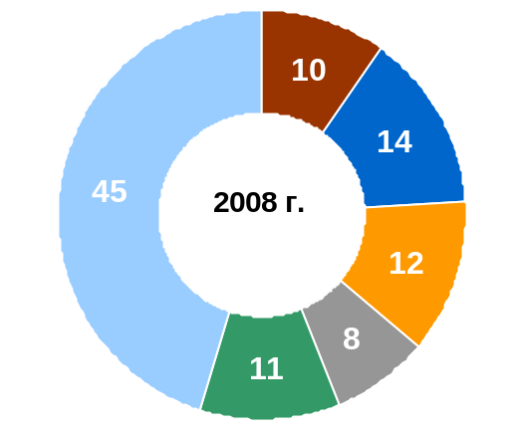 | 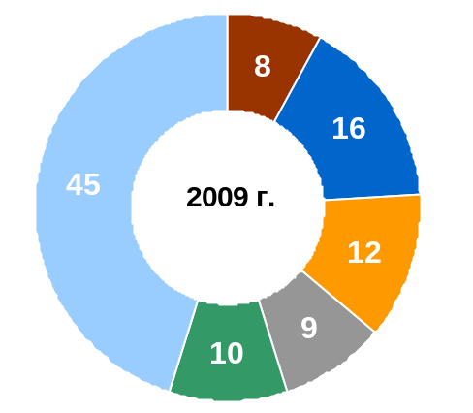

Автобусы
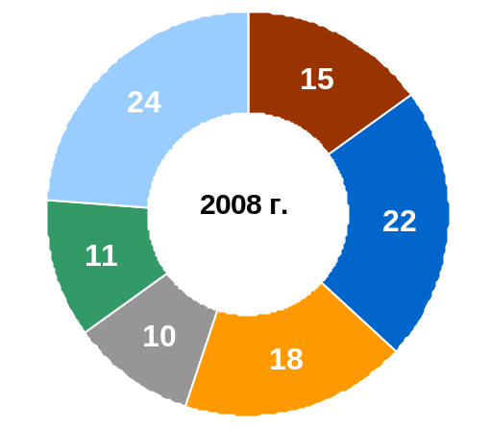 | 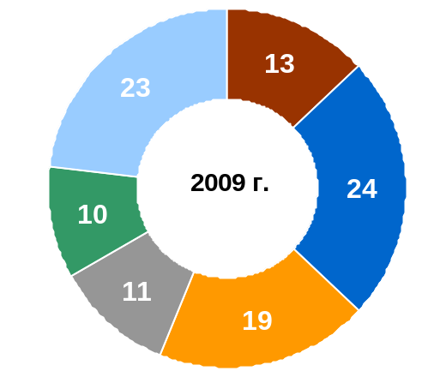

Автобусы общего пользования
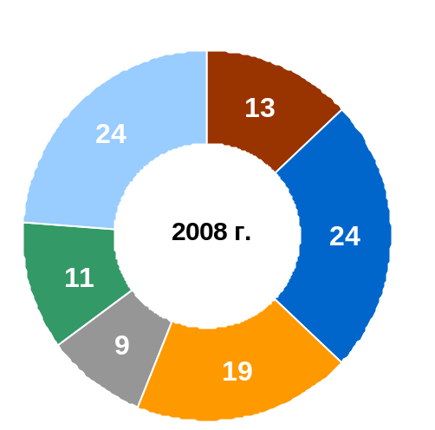 | 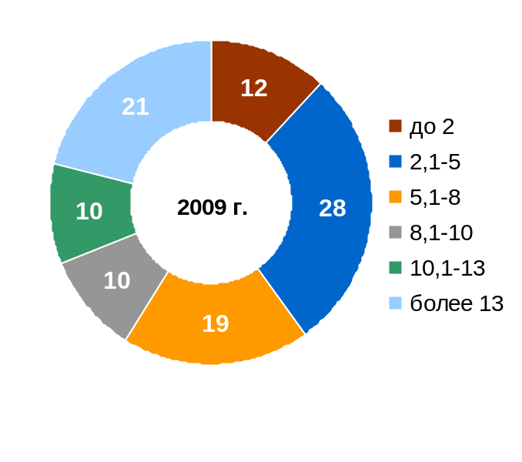

Возрастная структура парка автомобильного транспорта
организаций всех видов деятельности в 2009 году
(на конец года; в процентах)
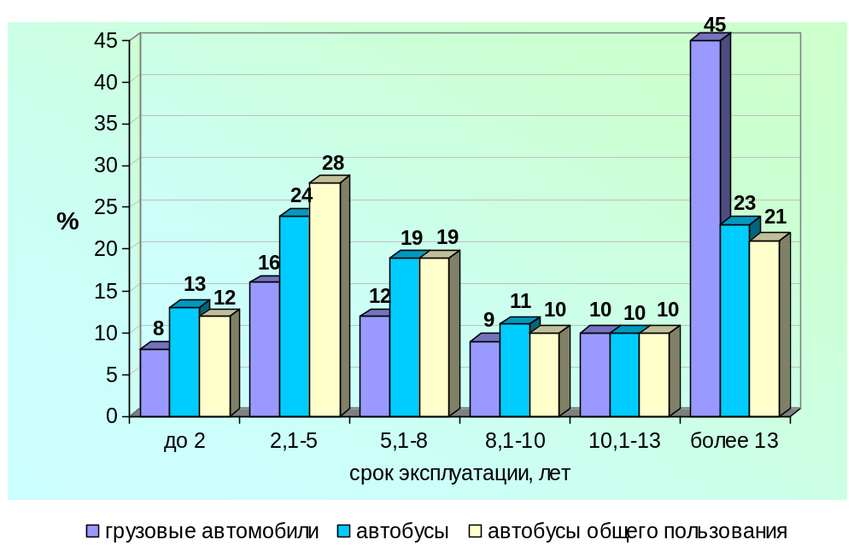Возрастная структура парка
городского электрического транспорта в 2009 году
(на конец года; в процентах)
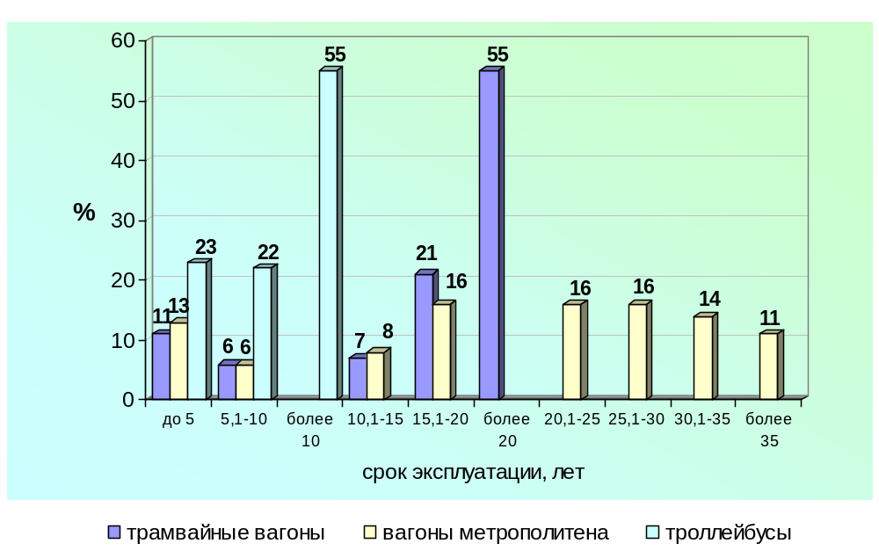
Возрастная структура парка
городского электрического транспорта
(на конец года; в процентах)
по сроку эксплуатации,
лет
Трамвайные вагоны
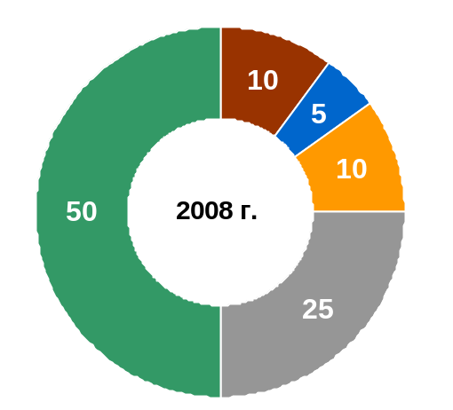 | 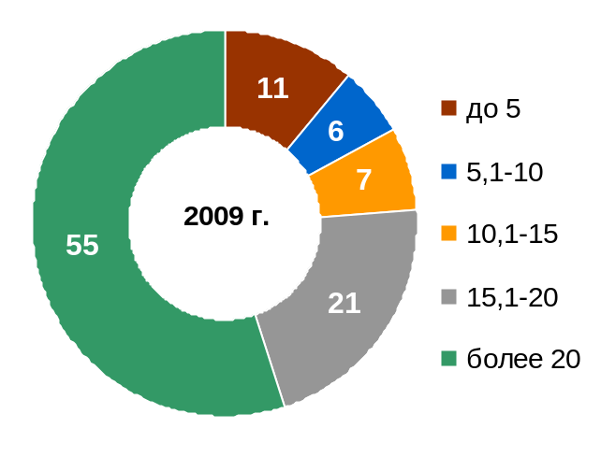

Троллейбусы
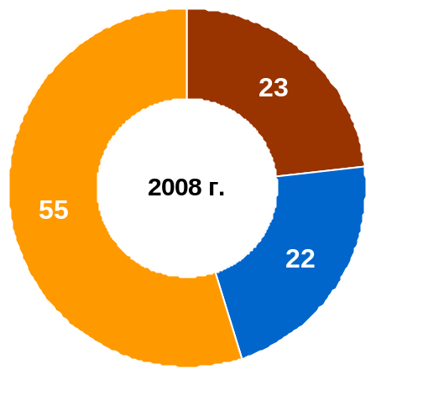 | 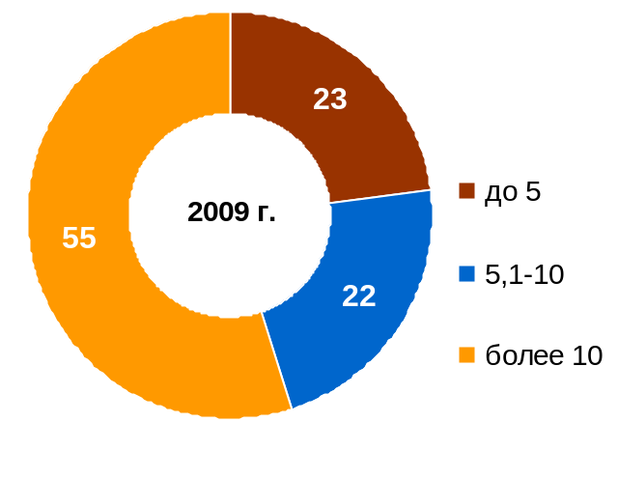

Вагоны метрополитена
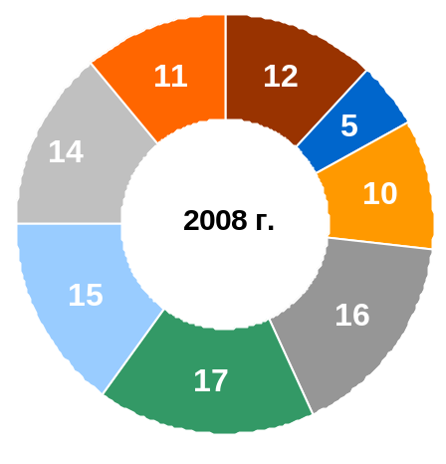 | 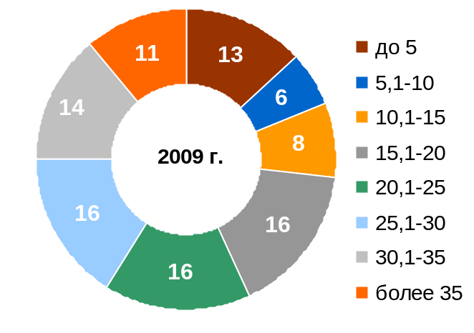
Возрастная структура морских судов торгового флота
(на конец года; в процентах)

по сроку эксплуатации,
лет
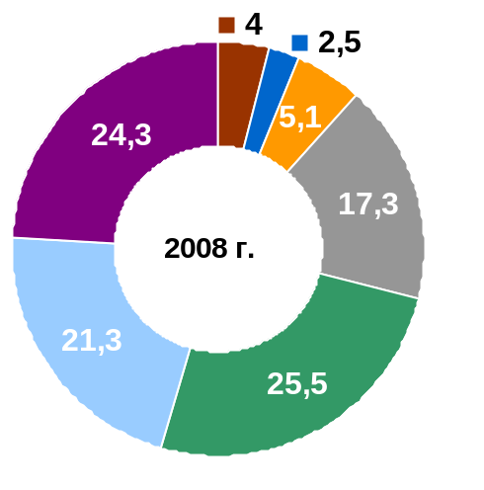 | 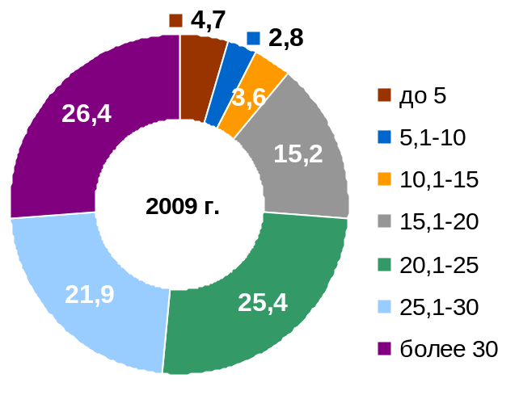

Возрастная структура речных и озерных судов
(на конец года; в процентах)

по годам постройки
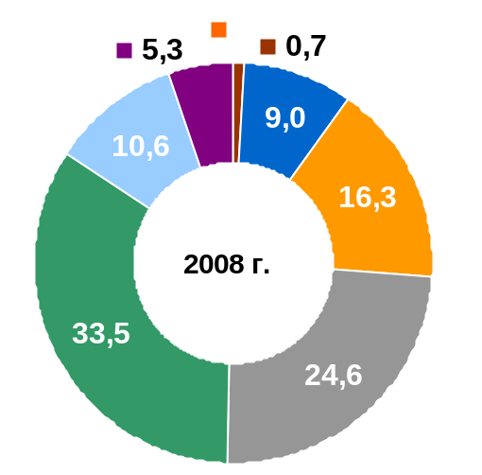 | 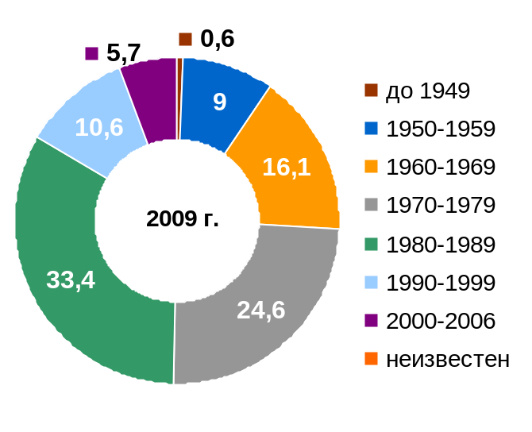

Возрастная структура парка гражданских воздушных судов
(на конец года; в процентах)
по сроку эксплуатации,
лет
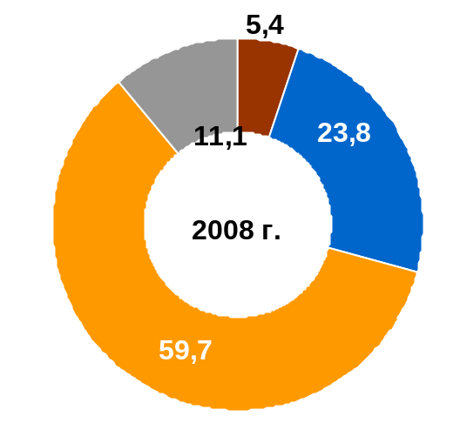 | 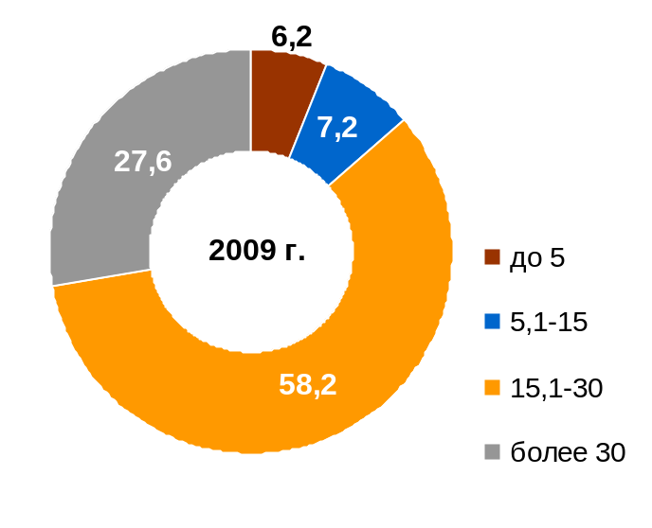

13.3. Импорт транспортных средств из стран дальнего зарубежья

(миллионов долларов США)
 | 2000 | 2005 | 2006 | 2007 | 2008 | 2009
Транспортные средства - всего | 1665 | 12081 | 20541 | 34458 | 50626 | 18536
в том числе
железнодорожный подвижной состав  в том числе: | 45,7 | 115 | 102 | 144 | 256 | 472
вагоны пассажирские | 0,8 | 17,8 | 0,7 | 6,2 | 22,4 | 118
вагоны грузовые | 0,6 | 27,0 | 13,0 | 9,7 | 7,7 | 15,2
автомобили – всего,  тыс. шт.  в том числе: | 68,7 | 773 | 1017 | 1581 | 1987 | 499
грузовые | 7,7 | 40,5 | 53,1 | 125 | 140 | 23,7
легковые | 57,5 | 719 | 951 | 1443 | 1838 | 473
автобусы | 3,5 | 13,5 | 13,0 | 13,3 | 8,2 | 2,7
авиационная техника | 507 | 437 | 1485 | 1516 | 2035 | 3107
суда-всего  в том числе: | 213 | 743 | 1163 | 716 | 1598 | 1204
грузопассажирские | 50,3 | 24,6 | 393 | 263 | 605 | 312
рефрижераторные | 14,0 | 2,9 | 4,5 | 20,6 | 16,3 | 20,7
специализированные плавучие средства | 19,1 | 478 | 63,5 | 8,1 | 13,6 | 235

III. Международные сравнения

Эксплуатационная длина железнодорожных путей

на конец 2009 года

 | Эксплуатаци-онная длина железнодорож-ных путей,  тыс. км | в том числе  электрифицированных |  | Плотность железнодо-рожных  путей, км путей на 1000 км² территории
 | Эксплуатаци-онная длина железнодорож-ных путей,  тыс. км | тыс. км | в процентах от общей длины железнодорож-ных путей
Россия¹⁾ | 86 | 43,2 | 50,4 | 5,0
Страны - члены Европейского
союза
Австрия²⁾ | 5,8 | 3,5 | 61,5 | 68,5
Бельгия | 3,6 | 3,0 | 84,0 | 115,4
Болгария | 4,2 | 2,8 | 68,3 | 37,4
Венгрия | 7,8 | 2,8 | 35,8 | 83,8
Германия | 33,7 | 19,7 | 58,4 | 94,4
Греция | 2,6 | 0,3 | 10,3 | 19,3
Дания | 2,1 | 0,6 | 29,1 | 49,6
Ирландия | 1,9 | 0,1 | 2,7 | 27,4
Испания | 15,0 | 8,8 | 58,3 | 29,7
Италия | 17,0 | 12,1 | 71,2 | 56,3
Латвия | 1,9 | 0,3 | 13,7 | 29,0
Литва | 1,8 | 0,1 | 6,9 | 27,2
Люксембург²⁾ | 0,3 | 0,3 | 95,3 | 91,7
Нидерланды | 2,9 | 2,2 | 76,1 | 68,7
Польша | 19,8 | 11,9 | 60,2 | 63,1
Португалия | 2,8 | 1,5 | 51,4 | 30,9
Румыния | 10,8 | 4,0 | 37,1 | 45,3
Словакия | 3,6 | 1,6 | 43,5 | 73,9
Словения²⁾ | 1,2 | 0,5 | 41,0 | 61,4
Соединенное Королевство  (Великобритания) | 16,2 | 5,3 | 32,8 | 66,6
Финляндия | 5,9 | 3,1 | 51,8 | 17,5
Франция | 33,8 | 16,7 | 49,4 | 61,2
Чешская Республика | 9,5 | 3,2 | 33,1 | 120,7
Швеция | 9,9 | 7,9 | 79,0 | 22,1
Эстония | 0,9 | 0,1 | 14,2 | 20,6

¹⁾ По данным ОАО «РЖД». 2010 г. – соответственно: 86 тыс. км, 43,2 тыс. км, 50,4%, 5,0 км.
²⁾ 2008 г.

2. Протяженность автомобильных дорог

(на конец года)
 | Год | Все дороги, тыс. км | из них дороги с твердым покрытием, в процентах от общей протяжен-ности дорог | Плотность автомобиль-ных дорог,  км на  1000 км² территории
Россия¹⁾ | 2009 | 792,7 | 81,6 | 46
 | 2010 | 825,0 | 80,6 | 48
Страны - члены Европейского союза
Австрия | 2009 | 114,1 | 100²⁾ | 1361
Бельгия | 2007 | 153,6 | 78,2³⁾ | 5031
Болгария | 2007 | 19,4 | 98,3 | 175
Венгрия | 2007 | 195,7 | 37,7 | 2104
Германия | 2006 | 644,5 | 100⁴⁾ | 1805
Греция | 2007 | 117,8 | 91,8⁵⁾ | 892
Дания | 2008 | 71,4 | 100²⁾ | 1658
Ирландия | 2007 | 96,3 | 100⁴⁾ | 1321
Испания | 2007 | 667,1 | 99,0⁴⁾ | 1318
Италия | 2005 | 487,7 | 100⁴⁾ | 1619
Кипр | 2007 | 12,2 | 64,4 | 1324
Латвия | 2007 | 69,7 | 100 | 1079
Литва | 2008 | 83,0 | 28,6²⁾ | 1271
Люксембург | 2008 | 2,9 | 100⁴⁾ | 1119
Мальта | 2007 | 2,2 | 87,5⁶⁾ | 7051
Нидерланды | 2008 | 125,9 | 90,0⁵⁾ | 3031
Польша | 2008 | 384,1 | 68,0 | 1228
Португалия | 2005 | 76,8 | 86,0⁶⁾ | 835
Румыния | 2009 | 88,2 | 30,2⁶⁾ | 370
Словакия | 2009 | 45,4 | 87,0⁵⁾ | 927
Словения | 2009 | 38,9 | 100²⁾ | 1920
Соединенное Королевство (Великобритания) | 2007 | 420,0 | 100 | 1729
Финляндия | 2007 | 78,9 | 65,4 | 233
Франция | 2007 | 951,1 | 100 | 1725
Чешская Республика | 2009 | 133,2 | 100⁴⁾ | 1690
Швеция | 2007 | 427,0 | 31,7 | 949
Эстония | 2008 | 58,0 | 28,8 | 1282
¹⁾ Автомобильные дороги общего пользования (федерального, регионального, межмуниципального и местного значения), включая данные Федерального дорожного агентства.
²⁾ 2007 г.
³⁾ 2006 г.
⁴⁾ 2003 г.
⁵⁾ 1999 г.
⁶⁾ 2004 г.

3. Грузооборот железнодорожного транспорта
(миллиардов тонно-километров)
 | 1995 | 2000 | 2005 | 2006 | 2007 | 2008 | 2009 | 2010
Россия¹⁾ | 1214 | 1373 | 1858 | 1951 | 2090 | 2116 | 1865 | 2011
Австрия | 13,2 | 16,6 | 19,0 | 21,0 | 21,4 | 21,9 | 17,8 | …
Азербайджан | 2,8 | 5,8 | 9,6 | 11,1 | 10,4 | 10,0 | 7,6 | 8,2
Армения | 0,4 | 0,4 | 0,7 | 0,7 | 0,8 | 0,7 | 0,7 | 0,7
Беларусь | 25,5 | 31,4 | 43,6 | 45,7 | 47,9 | 49,0 | 42,7 | 46,2
Бельгия | 7,3 | 7,7 | 8,1 | 8,6 | 9,3 | 8,6 | 6,4 | …
Болгария | 8,6 | 5,5 | 5,2 | 5,4 | 5,2 | 4,7 | 3,1 | …
Венгрия | 8,4 | 8,8 | 9,1 | 10,2 | 10,1 | 9,9 | 7,7 | …
Германия | 70,5 | 82,7 | 95,4 | 107,0 | 114,6 | 115,7 | 95,8 | …
Дания | 2,0 | 2,0 | 2,0 | 1,9 | 1,8 | 1,9 | 1,7 | …
Индия | 271 | 312 | 407 | 440 | 481 | 521 | 551 | …
Италия | 21,7 | 22,8 | 22,8 | 24,2 | 25,3 | 23,8 | 17,8 | …
Казахстан | 124,5 | 125,0 | 171,9 | 191,2 | 200,8 | 214,9 | 194,9 | 210,7
Киргизия | 0,4 | 0,3 | 0,7 | 0,8 | 0,8 | 0,9 | 0,7 | 0,7
Китай | 1305 | 1377 | 2073 | 2195 | 2380 | 2511 | 2524 | …
Литва | 7,2 | 8,9 | 12,5 | 12,9 | 14,4 | 14,7 | 11,9 | …
Мексика | 37,6 | 48,3 | 54,4 | 54,4 | 71,1 | … | … | …
Нидерланды | 3,1 | 4,5 | 5,9 | 6,3 | 7,2 | 7,0 | 5,6 | …
Норвегия | 2,7 | 3,0 | 3,2 | 3,3 | 3,5 | 3,6 | 3,7 | …
Польша | 68,2 | 54,0 | 50,0 | 53,6 | 54,3 | 52,0 | 43,4 | 48,7
Республика Корея | 13,8 | 10,8 | 10,1 | 10,6 | 10,9 | 11,6 | 9,3 | …
Республика Молдова²⁾ | 3,1 | 1,5 | 3,1 | 3,7 | 3,1 | 2,9 | 1,1 | 1,0
Румыния | 17,9 | 16,4 | 16,6 | 15,8 | 15,8 | 15,2 | 11,1 | …
Соединенное Королевство  (Великобритания) | 13,3 | 18,1 | 22,3 | 27,4 | 26,4 | 29,4 | 21,2 | …
США | 1923 | 2258 | 2531 | 2710 | 2657 | 2593 | 2237 | …
Таджикистан | 2,1 | 1,3 | 1,1 | 1,2 | 1,3 | 1,3 | 1,3 | 0,8
Туркмения | 8,6 | 8,0 | 9,7 | 11,9 | 11,0 | 13,2 | 11,3 | 10,9
Турция | 8,5 | 9,6 | 8,8 | 9,3 | 9,4 | 10,1 | 10,3 | …
Узбекистан | 16,9 | 15,0 | 18,1 | 19,3 | 21,6 | 22,4 | 22,2 | 22,3
Украина | 195,8 | 172,8 | 224,0 | 240,8 | 262,5 | 257,0 | 196,2 | 218,0
Финляндия | 9,6 | 10,1 | 9,7 | 11,1 | 10,4 | 10,8 | 8,9 | …
Франция | 48,3 | 57,7 | 40,7 | 41,2 | 42,6 | 40,6 | … | …
Швеция | 19,4 | 19,5 | 21,7 | 22,3 | 23,3 | 22,9 | 19,4 | …
Япония | 25,1 | 22,1 | 22,8 | 23,2 | 23,3 | 22,3 | … | …
¹⁾ По данным ОАО “РЖД”.
²⁾ С 2004 г. – без данных по территории левобережья р. Днестр и г. Бендеры.

4. Пассажирооборот железнодорожного транспорта

(миллиардов пассажиро-километров)
 | 1995 | 2000 | 2005 | 2006 | 2007 | 2008 | 2009 | 2010
Россия¹⁾ | 192,2 | 167,1 | 172,2 | 177,8 | 174,1 | 175,9 | 151,5 | 139,0
Австрия | 10,1 | 8,7 | 9,1 | 9,3 | 9,6 | 10,8 | 10,7 | …
Азербайджан | 0,8 | 0,5 | 0,9 | 1,0 | 1,1 | 1,0 | 1,0 | 0,9
Армения | 0,2 | 0,05 | 0,03 | 0,03 | 0,02 | 0,03 | 0,03 | 0,05
Беларусь | 12,5 | 17,7 | 10,4 | 10,0 | 9,4 | 8,2 | 7,4 | 7,6
Бельгия | 6,8 | 7,7 | 9,2 | 9,6 | 9,9 | 10,4 | 10,5 | …
Болгария | 4,7 | 3,5 | 2,4 | 2,4 | 2,4 | 2,3 | 2,1 | …
Венгрия | 8,4 | 9,7 | 9,9 | 9,7 | 8,8 | 8,3 | 8,1 | …
Германия | 71,0 | 75,4 | 75,0 | 77,8 | 79,1 | 81,8 | 80,7 | …
Дания | 4,9 | 5,5 | 6,0 | 6,1 | 6,2 | 6,3 | 6,2 | …
Индия | 342 | 457 | 576 | 616 | 695 | 770 | 838 | …
Италия | 46,7 | 49,6 | 50,5 | 50,9 | 49,7 | 49,8 | 45,1 | …
Казахстан | 13,2 | 10,2 | 12,1 | 13,7 | 14,6 | 14,7 | 14,7 | 16,1
Киргизия | 0,09 | 0,04 | 0,05 | 0,06 | 0,06 | 0,09 | 0,1 | 0,1
Китай | 355 | 453 | 606 | 662 | 722 | 778 | 788 | …
Литва | 1,1 | 0,6 | 0,3 | 0,3 | 0,2 | 0,3 | 0,4 | …
Мексика | 1,9 | 0,1 | 0,1 | 0,1 | 0,1 | 0,2 | … | …
Нидерланды | 16,4 | 14,7 | 15,2 | 15,9 | 16,3 | 16,0 | 16,8 | …
Норвегия | 2,4 | 2,6 | 2,7 | 2,8 | 3,0 | 3,1 | 3,1 | …
Польша | 26,6 | 24,1 | 18,2 | 18,6 | 19,9 | 20,2 | 18,6 | 17,9
Республика Корея | 29,3 | 27,8 | 31,0 | 31,4 | 31,6 | 32,0 | 31,3 | …
Республика Молдова²⁾ | 1,0 | 0,3 | 0,4 | 0,5 | 0,5 | 0,5 | 0,4 | 0,4
Румыния | 18,9 | 11,6 | 8,0 | 8,1 | 7,5 | 7,0 | 6,1 | …
Соединенное Королевство  (Великобритания) | 30,3 | 38,4 | 44,4 | 47,0 | 50,2 | 52,7 | 52,8 | …
США | 25,9 | 31,1 | 31,9 | 32,4 | 35,3 | 37,1 | … | …
Таджикистан | 0,1 | 0,07 | 0,05 | 0,05 | 0,05 | 0,06 | 0,05 | 0,03
Туркмения | 1,9 | 0,9 | 1,3 | 1,4 | 1,6 | 1,7 | 1,7 | 1,7
Турция | 5,8 | 5,8 | 5,0 | 5,3 | 5,6 | 5,1 | 5,4 | …
Узбекистан | 2,5 | 2,2 | 2,1 | 2,1 | 2,3 | 2,5 | 2,6 | 2,9
Украина | 63,8 | 51,8 | 52,7 | 53,2 | 53,1 | 53,1 | 48,3 | 50,2
Финляндия | 3,2 | 3,4 | 3,5 | 3,5 | 3,8 | 4,1 | 3,9 | …
Франция | 55,6 | 69,9 | 76,5 | 78,8 | 80,3 | 85,0 | 88,6 | …
Швеция | 6,8 | 8,2 | 8,9 | 9,6 | 10,3 | 11,1 | 11,3 | …
Япония | 400 | 384 | 391 | 396 | 406 | 405 | … | …
¹⁾ По данным ОАО “РЖД”.
²⁾ С 2004 г. – без данных по территории левобережья р. Днестр и г. Бендеры.

5. Удельный вес отдельных видов транспорта в общем грузообороте

(в процентах)
 | Годы | Железно-дорожный | Автомо-биль-ный | Трубо-про-водный | Морской | Внутре-нний водный | Воздуш-  ный
Россия) | 2010 | 42,3 | 4,2 | 50,1 | 2,1 | 1,1 | 0,1
Азербайджан | 2010 | 8,8 | 12,1 | 73,7 | 5,2 | - | 0,2
Армения | 2010 | 75,2 | 23,8 | - | - | - | 1,0
Беларусь | 2010 | 44,8 | 15,5 | 39,6 | - | 0,1 | 0,04
Болгария ²⁾ | 2008 | 20,2 | 65,7 | 1,7 | … | 12,4 | …
Венгрия | 2009 | 15,3 | 70,5 | 10,5 | - | 3,7 | 0,0
Германия ²⁾ | 2008 | 21,5 | 63,6 | 3,0 | … | 11,9 | …
Италия²⁾ | 2008 | 11,3 | 83,1 | 5,5 | … | 0,0 | …
Казахстан | 2010 | 59,9 | 22,5 | 16,7 | 0,9 | 0,02 | 0,03
Киргизия | 2010 | 40,7 | 59,0 | - | - | 0,2 | 0,1
Китай | 2009 | 20,7 | 30,4 | 1,7³⁾ | 32,4 | 14,8 | 0,1
Республика Молдова⁴⁾ | 2010 | 29,5 | 70,4 | - | - | 0,01 | 0,1
Польша | 2009 | 15,4 | 67,7 | 8,1 | 8,4 | 0,4 | 0,0
Румыния | 2008 | 19,2 | 71,8 | 2,6 | 0,0 | 6,4 | 0,0
Соединенное Королевство (Великобритания)²⁾ | 2008 | 14,5 | 80,4 | 5,0 | … | 0,1 | …
США²⁾ | 2007 | 45,3 | 32,8 | 13,9 | … | 8,1 | …
Таджикистан | 2010 | 25,0 | 74,9 | - | - | - | 0,1
Украина | 2010 | 76,1 | 13,5 | 7,1 | 1,8 | 1,4 | 0,1
Франция ²⁾ | 2008 | 14,7 | 74,5 | 7,6 | … | 3,2 | …
Япония | 2008 | 3,9 | 62,1 | … | 33,7 | … | 0,2⁵⁾

6. Число дорожно-транспортных происшествий, в которых были пострадавшие
( тысяч)
 | 2000 | 2003 | 2004 | 2005 | 2006 | 2007 | 2008 | 2009
Россия¹⁾ | 157,6 | 204,3 | 208,6 | 223,3 | 229,1 | 233,8 | 218,3 | 203,6
Страны - члены
Европейского союза
Австрия | 42,1 | 43,4 | 42,7 | 40,9 | 39,9 | 41,1 | 39,2 | 37,9
Бельгия | 49,1 | 43,9 | 43,6 | 40,4 | 41,1 | 43,2 | 42,1 | 41,9
Болгария | 6,9 | 7,0 | 7,6 | 8,2 | 8,2 | 8,0 | 8,0 | 7,1
Венгрия | 17,5 | 20,0 | 21,0 | 20,8 | 21,0 | 20,6 | 19,2 | 17,9
Германия | 383 | 355 | 339 | 337 | 328 | 336 | 321 | 311
Греция | 23,0 | 15,8 | 15,5 | 16,9 | 16,2 | 15,5 | 15,1 | 14,8
Дания | 7,3 | 6,7 | 6,2 | 5,4 | 5,4 | 5,5 | 5,0 | 4,2
Ирландия | 7,7 | 6,0 | 5,8 | 6,5 | 6,0 | 5,5 | 6,7 | …
Испания | 102 | 100 | 94,0 | 91,2 | 99,8 | 101 | 93,2 | 88,3
Италия | 257 | 252 | 243 | 240 | 238 | 231 | 219 | 215
Кипр | 2,4 | 2,4 | 1,9 | 1,4 | 1,6 | 1,5 | 1,4 | 1,9
Латвия | 4,5 | 5,4 | 5,1 | 4,5 | 4,3 | 4,8 | 4,2 | 3,2
Литва | 5,8 | 6,0 | 6,4 | 6,8 | 6,6 | 6,4 | 4,9 | 3,8
Люксембург | 0,9 | 0,7 | 0,7 | 0,8 | 0,8 | 1,0 | 0,9 | 0,9
Мальта | 1,0 | 1,2 | 1,2 | 1,2 | 1,2 | 1,0 | 0,8 | 0,6
Нидерланды | 42,3 | 31,6 | 27,7 | 27,0 | 24,5 | 25,8 | 23,7 | 19,4
Польша | 57,3 | 51,1 | 51,1 | 48,1 | 46,9 | 49,5 | 49,1 | 44,2
Португалия | 44,2 | 41,5 | 38,9 | 37,1 | 35,7 | 35,3 | 33,6 | …
Румыния | 7,9 | 6,9 | 7,3 | 19,8 | 21,9 | 24,7 | 29,3 | 28,6
Словакия | 7,9 | 8,6 | 8,4 | 7,9 | 8,0 | 8,5 | 8,3 | 6,5
Словения | 9,0 | 11,9 | 12,9 | 10,5 | 11,6 | 11,6 | 9,2 | 8,7
Соединенное Королевство (Великобритания) | 242 | 220 | 213 | 204 | 195 | 188 | 177 | 170
Финляндия | 6,6 | 6,9 | 6,8 | 7,0 | 6,7 | 6,7 | 6,9 | 6,4
Франция | 121 | 90,2 | 85,4 | 84,5 | 80,3 | 81,3 | 74,5 | 72,3
Чешская Республика | 25,4 | 27,3 | 26,5 | 25,2 | 22,1 | 23,1 | 22,5 | 21,7
Швеция | 15,8 | 18,4 | 18,0 | 18,1 | 18,2 | 18,5 | 18,5 | 17,9
Эстония | 1,5 | 1,9 | 2,2 | 2,3 | 2,6 | 2,4 | 1,9 | 1,5

¹⁾ По данным Министерства внутренних дел Российской Федерации; 2010 г. – 199,4 тыс.

- 1Эксплуатационная длина. - По автомобильным дорогам необщего пользования – без субъектов малого предпринимательства. - До 2001 г. – пути, обслуживаемые службами пути внутреннего водного транспорта общего пользования.
1
⁾ По всем странам, кроме России –без газопроводного транспорта. 2) Без учета морского и воздушного транспорта. ³⁾ Включая газопроводный транспорт. ⁴⁾ Без данных по территории левобережья р. Днестр и г. Бендеры. ⁵⁾ Грузооборот на внутренних авиалиниях.

